République Algérienne démocratique et populaire
ministère de l’Enseignement Supérieur et de la Recherche Scientifique
Université ahmed ZABANA -RELIZANE
Faculté de sciences ET TECHNOLOGIE
Département de génie des PROCEDES

transfert de quantité de mouvement
Cours et exercices

Dr. zaiter khaled

Avant propos

Ce polycopié est la base de transfert des quantités des mouvement ainsi la Mécanique des Fluides répond au programme officiel du ministère de l’Enseignement Supérieur et de la Recherche Scientifique.
Il est destiné spécialement aux étudiants de la deuxième année universitaire filière génie des procédés. Il impose une introduction générale aux fluides et leurs comportements pour les étudiants de Génie des procédés.
il couvre la majorité des aspects de la transformation des quantités des matières . Il est constitué de quatre chapitres qui s’enchainent comme suit :
- Le chapitre I présente les propriétés des fluide telles que la masse volumique, le poids volumique et la viscosité…etc.
- Le chapitre II est consacré à l’étude des fluides stable et la loi fondamentale en statique des fluides et les forces exercées par les fluides ainsi l'effet sur les objets solides sont traités.
- chapitre III fait l'objet d'étude de l’écoulement des fluides parfait . Les équations qui régissent ce type d’écoulement comme l’équation de continuité et l’équation de Bernoulli .
- Elles sont la base de plusieurs d’applications en transfert de a quantité de mouvement en particulier dans le dimensionnement des réseaux d’alimentation en eau potable et l’évacuation des eaux usées, ainsi dans la plupart des instruments de mesures de pressions et de débits qu’on peut rencontrer dans beaucoup de processus industriels et gazier.
- La notion du régime d’écoulement des fluides.
A la fin de chaque chapitre, des exercices sont proposés avec des réponses permettant de tester les connaissances des étudiants de licence et des ingénieurs.
Pour la rédaction de ce polycopié, j’ai utilisé de nombreux documents citée dans la liste bibliographié. J’espère que ce polycopié constituera une importance aide pour la formation et l'apprentissage universitaire.

Table des matières
Introduction

Chapitre I

Définitions et propriétés des fluides
Introduction
STATISTIQUE DES FLUIDES - L'HYDROSTATIQUE 2
ETATS DE LA MATIERE 2
MATIERE DIVISEE 4
DISPERSIONS 4
SUSPENSIONS 4
EMULSIONS 4
FLUIDE PARFAIT ET FLUIDE REEL 7
FLUIDE COMPRESSIBLE ET INCOMPRESSIBLE 9
LES CARACTERISTIQUES D’UN FLUIDE 9
MASSE VOLUMIQUE……...………….………………………………………… 10
DENSITE ET POIDSSPECIFIQUE……………...….…………….……………… 11
COMPRESSIBILITE ISOTHERME 12
RHEOLOGIE D’UN FLUIDE………………….……………………………….…………… 18
VISCOSITE DES FLUIDES 20
EXPERIENCE DE BASE 21
VISCOSITE DYNAMIQUE 21
VISCOSITE CINEMATIQUE………………….…………………...…….……… 21
VARIATIONDELAVISCOSITEENFONCTIONDELATEMPERATURE 22
LESDIFFERENTSTYPESDEFLUIDES………………….…………………...…… 22
TENSION DE SURFACE D’UN PFLUIDE 23
QUELQUES OBSERVATIONS SIMPLES 23

APPLICATIONS 24

CHAPITRE II
STATIQUEDESFLUIDES

NOTION SUR LES PRESSIONS…………………………………………………….25
DEFINITION DE LA PRESSION……………………………………………………25
UNITE DE PRESSION……………………………………………………………26
PRESSIONABSOLUEETPRESSIONRELATIVE………………………………………26

PRESSIONENUNPOINTD’UNFLUIDE……………………………………………26
LOIFONDAMENTALEDESTATIQUEDESFLUIDES……………………………27

CHAPITRE3:DYNAMIQUEDESFLUIDESINCOMPRESSIBLESPARFAITS

NOTIONSGENERALESSURL’ECOULEMENT…………………………………...27
ECOULEMENTPERMANENTOUSTATIONNAIRE………………………………29
TRAJECTOIREETLIGNESDECOURANT…………………………………………31.
TRAJECTOIRE………………………………………………………………..............
LIGNEDECOURANT…………………………………………………………............
EQUATIONDECONTINUITEOUCONSERVATIONDELAMASSE………………32
DEBITMASSEETDEBITVOLUME……………………………………….....………33.
DEBITMASSE………………………………………………………………..............34
DEBITVOLUMIQUE…………………………………………………………………36
RELATIONENTREDEBITMASSIQUEETDEBITVOLUMIQUE……………......…36
THEOREMEDEBERNOULLI…………………………………………………………43
AUTRESFORMESDUTHEOREMEDEBERNOULLI………………………………48
EQUATIONDEBERNOULLIAVECECHANGEDETRAVAIL……………………51.
APPLICATIONSAUXMESURESDESDEBITSETDESVITESSES…………………………………..
VENTURI…………………………………………………………........……………...54
DIAPHRAGMES……………………………………………………………………..59
TUBESDEPITOT……………………………………………………………..………62
THEOREMED’EULER………………………………………………………...…….64
APPLICATIONS………………………………………………….....………………...67

REGIMESD’ECOULEMENT,EXPERIENCEDEREYNOLDS………….…………67…………...
ANALYSEDIMENSIONNELLE……………………………………………………68……….
NOTIONSDEDIMENSIONS………………………………………………………….68.
SYSTEMESD'UNITES…………………………………………………….................68
DIMENSION…………………………………………………….................…………68.
EXEMPLESDEDIMENSIONSSECONDAIRES……………………………………
THEOREMEDEVASHY-BUCKINGHAM…………………………………………...................................…….69
EXEMPLED’ANALYSEDIMENSIONNELLE:NOMBREDEREYNOLDS……………………..
PERTESDECHARGES……………………………………………………………………..
FORCESDEPRESSIONSURUNEPLAQUEPLANEHORIZONTALE………….…70…
FORCESDEPRESSIONSURUNEPLAQUEPLANEVERTICALE……………....…72…………
FORCESDEPRESSIONSURUNEPLAQUEPLANEOBLIQUE........………………74.
CASGENERAL(FORMULEPRATIQUE)……………………………………………75….
CENTREDEPOUSSEE……………………………………………………………….
APPLICATIONS……………………………………………………………….……..76
NOTIONSGENERALESSURL’ECOULEMENT……................................................80
ECOULEMENTPERMANENTOUSTATIONNAIRE………………………………………….
82

Introduction
les fleuves et les océans sont des milieux naturels qui sont le siège d'écoulement fluides. les systèmes d'irrigation, les réseaux d'eaux potable ou de gaz naturel, etc., mettent en jeu des écoulements de liquides et de gaz.
le mécanique des fluides est une science qui étudié ces systèmes assurent l'étude des écoulement des fluides.
l'objectif de ce cours est d'aider les étudiants de premier cycle a comprendre la mécanique des fluides et les lois qui régissent les écoulement fluides.
il s'agit en particulier de l'analyse et de l'application des principes de conservation de la masse, de la quantité de mouvement et de l'énergie aux écoulements de fluides.
la plupart des applications concernent les fluides incompressibles.
les lois de conservation sont d'abord formulées pour les écoulements non visqueux et pour les écoulement irrotationnels. les écoulement des fluides visqueux sont ensuite traités et calculés pour les situation de référence.
la mécanique des fluides est également une branche de la mécanique ou la science des mouvement et des déformations des systèmes matériels. on se limite à la mécanique classique ( ou newtonienne)
ou les vitesses sont considérées très faibles par rapport à la vitesse de la lumière.
des notions de base sur la mécanique et sur le calcul vectoriel sont primordiales pour la poursuite de ce cours.
un fluide est un milieu matériel qui peut de déformer de façon importante lorsqu'il est soumis à un système de forces. Ces forces sont généralement faibles.
la mécanique des fluides joue un rôle considérable et même essentiel dans de nombreux systèmes.
on distingue la mécanique des fluides médicale, la mécanique des fluides des géo-fluides et la mécanique des fluides industrielle.
par exemple, le corps humain renferme un réseau très complexe de canalisation dans lequel le sang peut facilement s'écouler. Ce réseau est composé d'artères, de veines et de capillaires de diamètres variables( allant du centimètre à quelques millièmes de millimètre).
l'écoulement du sang s'effectue sous l'action de forces de pression imposée par le cœur qui joue le rôle d'une pompe(v pompe cardiaque).

a chaque étape de développement du cours nous proposons aux étudiants un certain nombre d'exemples

Chapitre I
Définitions et propriétés statiques des fluides

STATISTIQUE DES FLUIDES - L'HYDROSTATIQUE.
INTRODUCTION
la statistique des fluide ou l'hydrostatique est l'étude des condition d'équilibre des fluides et de leurs comportements dans des situations ou il y'a absence de mouvement relatif entre les particules qui les constituent. C'est une description macroscopique des fluides en équilibre, qui s'appuie sur la notion de milieu continu.. On considère à cet effet un volume de fluide assez grand a l'échelle microscopique pour que les propriétés du fluide soient moyennées sur un grand nombre de molécules
Le mouvement mécanique des fluides est une science de la mécanique appliquée qui étudie le comportement des fluides (liquides et gaz) au repos et en mouvement vis à vis les forces internes partagées. Son importance s'explique par le fondement théorique qu'elle offre à de nombreuses disciplines .
le génie des procédés, le génie énergétique, le génie environnemental, le génie naval, le génie civil, l’agriculture, l’agroalimentaire , ce qui indique l'ampleur de son champ d'investigation.
La mécanique des fluides comprend deux grandes sous branches:
  - La statique des fluides, ou hydrostatique qui étudie les fluides au repos. C'est historiquement le début de la mécanique des fluides, avec la poussée d'Archimède et l'étude de la pression.
  - La dynamique des fluides qui étudie les fluides en mouvement. Comme autres branches de la mécanique des fluides.
On distingue également d’autres branches liées à la quantité de mouvement des fluides:
Le terme hydrodynamique s'applique à l'écoulement des liquides ou des gaz à faible vitesse. Dans ce cas, le gaz est considéré comme incompressible: sa masse volumique est constante.
L'aérodynamique, ou dynamique des gaz, s'intéresse au comportement des gaz lorsque les changements de vitesse et de pression sont trop importants pour pouvoir négliger la compressibilité des gaz.

Définition physique d’un fluide
un fluide est un corps qui peut facilement s'écouler et peut changer de forme sous l'action d'une force très faible. C’est donc un milieu matériel continu, déformable, sans rigidité et qui peut s'écouler.
- continu ; ses propriétés varient d’une façon continue, propriétés considérées comme caractéristiques non d’un point sans volume mais d’une particule, volume de fluide extrêmement petit autour d’un point géométrique ; par exemple, on affecte à chaque point P, pour chaque instant t, une masse volumique ρ représentative de la population des molécules intérieures au volume dV de la particule ;
- déformable (il n’a pas de forme propre) ; les molécules peuvent facilement glisser les unessurlesautres;cettemobilitéfaitquelefluideprendralaformedurécipientquile contient ;
- qui peut s’écouler ; mais tout fluide peut s’écouler plus ou moins facilement d’un récipient à un autre ou dans une conduite : des forces de frottements qui s’opposent au glissement des particules de fluide les unes contre les autres peuvent apparaître cartout fluide réel a une viscosité.

- la notion de fluide s'oppose à celle de solide. Dans le cas des solides, les particules matérielles sont rigidement liées entre elles. alors que dans les fluides , elles sont libres à se déplacer les unes par rapport aux autres.
- On sent l'imprécision d'une telle définition, et l'on peut trouver tous les intermédiaires entre le solide déformable et le corps véritablement fluide, en passant par les solides mous ( plomb, étain) ou les liquides visqueux tels que le miel ou le glycérine.
- On considère le fluide comme l un milieu continu. On distingue deux types de fluide : les liquides et les gaz.
- - les liquides sont ,en première approximation, incompressible et occupent un volume déterminé. ils sont caractérisés par l'existence d'une surface libre.
- - les gaz sont compressibles et expansibles. ils occupent tout l'espace qui leur est offert et ne présentent pas de surface libre
La matière est constituée d’atomes, de molécules ou des ions. Ces particules sont liées entre ellespardesforcesdeliaison(liaisonscovalentes,ioniques,métalliques,deVanderWaalsou d’hydrogène). Selon la grandeur de la force liant ces constituants entre eux, on distingue trois états de matière : l’état solide, l’état liquide et l’état gazeux. En pratique, la notion de fluide regroupe les liquides et les gaz.
- L’état solide (ordonné : ordre à grande échelle ou amorphe : pas d’ordre) : les atomes sont dans des positions fixes dans l’espace. Les forces d’interaction sont importantes. Les atomes ne peuvent donc que vibrer autour de leur position d’équilibre avec des faibles amplitudes.
- L’état gazeux : les atomes sont dilués dans l’espace. Il n’y a pas de volume propre et la compression est possible. Les forces de cohésion sont faibles (les majoritaires étant les forces de répulsion). Le mouvement est possible et c’est un mouvementdésordonné (Brownien) avec interactions par collisions.
- L’état liquide : c’est l’état intermédiaire entre les deux précédents. Il peut donc être perçu comme un solide désordonné ou un gaz très dense. Les atomes sont proches les uns des autres et ont donc un volume propre. Un liquide est incompressible. Le mouvement est possible mais les forces d’attraction sont insuffisantes pour maintenir

lesatomesenplace(mouvementdetranslationetderotation).Unliquidepeut s’écouler.
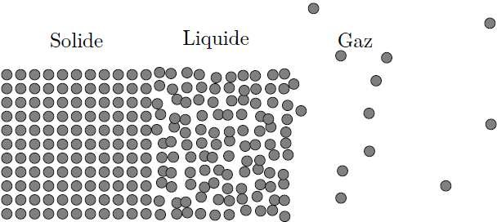
Le passage d'un état de la matière à un autre s’effectue par transition de phase lors d’un changement d'état thermodynamique provoqué par une modification de sa pression, de sa température et/ou de son volume. Les transformations de phase ou changements d’états sont :
- Fusion:C’estlatransformationdelamatièredel’étatsolideàl’étatliquide.
- (Liquéfaction(condensation):C’estlatransformationdel’étatgazeuxàl’étatliquide.
- Solidification (condensation ou déposition): C’est le passage de l’état gazeux à l’état solide
- Gazéification(vaporisation):C’estlatransformationd’unliquideenvapeur.
- Solidification : C’est l’inverse de la fusion .On l’appelle aussi congélation lorsque la transformation se réalise à basses températures).
- Sublimation:C’estlepassagedel’étatsolideàl’étatgazeux.
Les transformations 1, 4 et 6 se font avec absorption d’énergie par contre, les transformations 2,5 et 3 s’accompagnent d’un dégagement de chaleur.
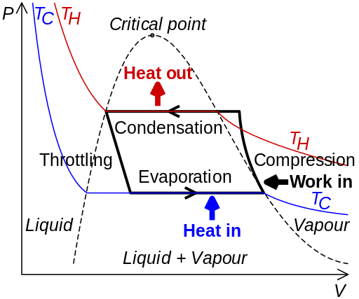
L’eau, par exemple, à T₀= 273 ° K et P₀= 1 atm, se trouve sous 3 états (les 3 phases solide, liquide et gazeuse sont présentes). C’est le point triple de l’eau dans le diagramme (P, T).

Matière divisée( Dispersion,suspensions,émulsions)
Un fluide n’est jamais à l’état purement liquide ou gazeux, sa composition est en réalité un mélange de différentes matières dont l’une d’entre elles est principale et contenant les autres qui peuvent être à des proportions différentes. Un fluide peut être à deux phases coexistant en équilibre thermodynamique ou en état pur en présence de particules en bulles de gaz, en gouttelettes ou en corps solides avec existence d’interfaces multiples entre la phase continue (liquide) et la phase dispersée (particules).

Dispersions:
Les dispersions sont des mélanges de particules très fines de taille inférieure à un µm. Ces particules sont souvent deformecolloïdale commeles argiles. Les dispersions nesédimentent pas seules et ne peuvent pas être filtrées mais elles forment des mélanges chimiquement très sensibles à ce qui peut modifier la nature de leurs interactions. Une modification simple de propriété d’une solution peut affecter complètement le comportement inter-facial des particules, provoquant des variations brutales de comportement du mélange, par exemple, l’ajout de sel à un gel de cheveux peut le liquéfier.

Suspensions
Les suspensions sont des mélanges de particules fines ou grosses de tailles supérieures à 1 µm, généralement sans interaction entre elles. A l’inverse des dispersions, les suspensions sédimentent à des vitesses qui dépendent de la taille des particules et des conditions de dépôt et peuvent être filtrées mécaniquement. Les suspensions sont généralement peu sensibles aux variations chimiques du liquide. Le transport en suspension de particules fines (sable, limon, silt) peut se faire dans un cours d’eau.

Emulsions
Le mélange de deux substances liquides en gouttelettes forme une émulsion. La plupart des liquides sont non miscibles. Le lait ou la mayonnaise sont des exemples d’émulsion de globules de graisse dans une phase aqueuse. La stabilité des émulsions est un problème important (coalescence des gouttelettes, séparation des phases). Les mousses sont des cas particuliers d’émulsion où les gouttelettes sont des bulles de gaz. Les chutes d’eau dans les cascades et l’écume des vagues sont des émulsions d’air dans de l’eau. Le phénomène de cavitation dans les conduites peut mener à la formation d’émulsions.
FLUIDE REEL
le fluide peut être décrit comme un empilement de couches les unes sur les autres . quand un fluide se déforme, les couches qui le constituent glissent les unes sur les autres.

Un fluide est dit réel, lorsqu'il manifeste une résistance à l'écoulement par frottement. on dit que les fluides réels sont visqueux le miel...etc.

FLUIDE PARFAIT.

Un fluide parfait est un fluide idéal dans lequel les forces de frottement sont nulles.
un fluide parfait ne manifeste pas de force de frottement qui s'opposent au glissement des diverses parties du fluide, les unes sue les autres ou le long des parois. En réalités, il n'existe pas de fluide parfait.
- tous les fluides présentent une certaine viscosité c'est à dire, toute déformation ou déplacement d'un fluide nécessite une certaine dépense d'énergie. lorsque le fluide est peu visqueux et que les mouvement s'effectuent à faible vitesse, les forces dissipatives de viscosité peuvent être négligeables.
- On peut alors utiliser le concept de fluide parfait pour étudier les mouvements lents d'un fluide réel.

Fluide Compressible et incompressible
Un fluide est dit incompressible lorsque le volume occupé par une masse donné ne varie pas en fonction de la pression extérieure. Les liquides peuvent être considérés comme des fluides incompressibles(eau,huile,etc.).Unfluide estditcompressiblelorsquele volumeoccupépar une masse donnée varie en fonction de la pression extérieure. Les gaz sont des fluides compressibles. Par exemple, l’air, l’hydrogène, le méthane à l’état gazeux, sont considérés comme des fluides compressibles.

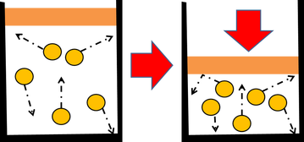
fluide compressible et incompressible

Les caractéristiques d’un fluide
Tous les fluides possèdent des caractéristiques permettant de décrire leurs conditions physiques dans un état donné. Parmi ces caractéristiques on a :la masse volumique, la densité et la compressibilité.

Masse volumique
La masse volumique ou masse spécifique est la masse de l’unité de volume du corps considéré. Si m est la masse d’un volume V de fluide, la masse volumique s’écrit :

𝜌=𝑚
𝑉
Ordres de grandeur des masses volumiques(à20 °C)

Eau(lestandardliquide) 1000 kg/m³

Huile 914kg/m³

Mercure 13400kg/m³

Air(lestandardgazeux) 1,2kg/m³<<ρ_{eau}

Lesliquidessontcaractérisésparunemassevolumiquerelativementimportante;
ρgaz<<ρliquide.
Pour lesgaz,la masse volumique dépendde la température etde la pression.Pour ungaz parfait, l’équation d’état donne par :
𝜌=𝑃
𝑟𝑇
Où rest laconstante massique des gaz parfaits R=8,314J/mole°K

Densité et poids spécifique
Ladensitéd’unfluideestlerapportdelamassevolumiqueàlamassevolumiqued’un fluide de référence. La densité est donc une grandeur adimensionnelle.

𝑑= masse volumique de fluide
masse volumique d’un fluide de référence
= 𝜌
𝜌𝑟𝑒𝑓

- pourlesgaz𝜌_{𝑟𝑒𝑓}estcelledel’airàT=0°Cetàpressionatmosphérique,𝜌_{𝑟𝑒𝑓}=1,29349𝐾𝑔/𝑚³
- pourlesliquidesetlessolides𝜌_{𝑟𝑒𝑓}estcelledel’eauàT=3,98°Cetàpression
atmosphérique,𝜌_{𝑟𝑒𝑓}=1000𝐾𝑔/𝑚³
Le poids spécifique représente la force de gravité agissant sur la masse par unité de volume.il s’écrit :

𝜔=𝑚.g
𝑉
⇒𝜔=𝜌.𝑔[𝑁⁄𝑚³]

avec g l’accélération de la gravité.

Compressibilité isotherme
La propriété physique qui permet de faire la différence entre un liquide et un gaz est la compressibilité. Un liquide est un fluide occupant un volume déterminé, ou du moins ce volume ne peut varier que très peu, et seulement sous l’action de fortes variations de pression ou detempérature. Un gaz, au contraire, occupe toujours levolumemaximal qui lui est offert: c’est un fluide essentiellement compressible (ou expansible).
La compressibilité traduit la diminution de volume en réponse à un accroissement de pression. Pour quantifier cet effet on introduit le coefficient de compressibilité isotherme défini par :

𝑑𝑃
𝐸=−
𝑑𝑉
( )
𝑉
=−1𝜕𝑉
𝑉𝜕𝑃
[𝑃𝑎⁻¹] (àtempératureconstante)

Où𝑉=¹
𝜌
estlevolumemassique[m³/kg].

Remarque:
- Un accroissement de pressionentraîneunediminutiondevolume,etinversement; d’où la nécessité de mettre un signe moins devant le coefficient de compressibilité.
- Lecoefficientdecompressibilitéestl'inversedumoduled'élasticitéisostatiquedu milieu,généralementnotéχ,aussiappelémoduledecompressibilité.C'estune

variableintensivetoujourspositive,levolumeducorpsnepouvantquediminuer, lorsqu'on augmente la pression.
Ordresdegrandeurdescompressibilitésà20°C

Eau 4,110⁻¹⁰Pa⁻¹

Mercure 4,410⁻¹⁰Pa⁻¹

Air ≈10⁻⁵Pa⁻¹

Pour un liquide la compressibilité est très faible. A l'inverse, pour un gaz, la compressibilité est grande.
Pour les gaz parfaits, on déduit de l’équation d’état des gaz parfaits :

Rhéologie d’un fluide
La rhéologie est une branche de la physique qui étudie l’écoulement ou la déformation des corps sous l’effet des contraintes qui leur sont appliquées, compte tenu de la vitesse d’application de ces contraintes ou plus généralement de leur variation au cours du temps.

Viscosité des fluides

La viscosité se définit comme la force de résistance d'un fluide à sa mise en mouvement. Cette force à résistance est due principalement à l’interaction entre les molécules du fluide. Certains liquides coulent facilement, comme l’eau et l’alcool éthylique; ils sont relativement peu visqueux. D’autre, par contre, comme les huiles épaisses, la glycérine et la mélasse, sont très visqueux et résistent d’avantage à l’écoulement. Dans le cas des gaz, la résistance à l’écoulement est particulièrement faible à cause de leur cohésion minime.

Expérience de base
L'expérience représentée ci-dessous peut être réalisée simplement en prenant du miel au de l'huile pour boîte de vitesse).
On met un fluide entre deux plaques (l'une fixe, l'autre mobile) et l'on étudie la force F qu'il faut appliquer pour déplacer la plaque mobile à une vitesse constante U.
Onfaitvarierl'épaisseuredeliquideetaussilasurfaceSdelaplaquemobile.

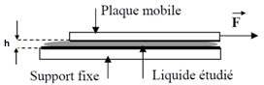

L'expériencemontrequeFestproportionnelàUetS,maisinversementproportionnelà l'épaisseur h du liquide.

Viscosité dynamique
Les observations qui découlent de l'expérience décrite ci-dessus peuvent être traduites parune expression mathématique de la forme suivante :
𝐹=𝜇.𝑆.𝑈
ℎ
Le coefficient de proportionnalité µ qui apparaît dans cette relation est appelé coefficient de viscosité dynamique.
DansleSystèmeInternational,laviscositédynamique,μ,apourunité:[Kg/m.s]ou[Pa.s]. Dans le système CGS, l’unité est le poise [PI] où 1poise=1[g/cm.s].

Remarque:
En fait, lorsqu'un fluide s'écoule entre deux plaques ou dans un conduit, on peut modéliserla situation de la façon suivante : on imagine le liquide formé de couches très fines et parallèles d'épaisseur ∆y (on prend un axe Oy perpendiculaire à la direction de la vitesse d'écoulement), entre deux couches successives il y a une différence de vitesse de déplacement notée ∆U. Une force ∆F dite de cisaillement est nécessaire pour maintenir cette différence de vitesse.

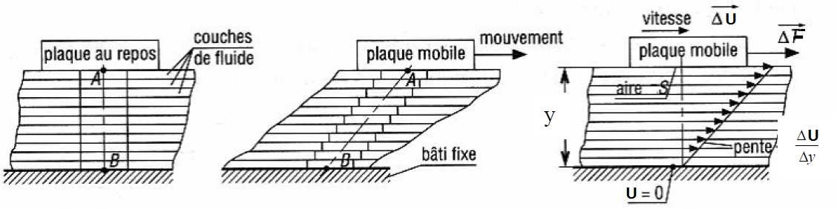
On suppose que pour ce modèle on peut appliquer la même relation que celle tirée de l'expérience précédente :
∆𝐹=𝜇.𝑆.∆𝑈
∆𝑦
Lerapport^{∆𝑈}estlavariationdevitesseperpendiculairementàladirectiond'écoulement,on
∆𝑦
l'appelleaussigradientdevitesseouletauxdecisaillement.
Comme il est difficile de connaître la surface S qui subit la force de cisaillement, on préfère introduire la notion de contrainte de cisaillement τ en [N.m⁻²] :

𝜏=∆𝐹
𝐴
donc 𝜏=𝜇.^{∆𝑈}
∆𝑦

Onrencontreparfoisletermedeviscositérelative,𝜇_{𝑟}:c'estunnombresansdimensionqui
estdéfinieparlerapportdelaviscositédynamiqued'unfluide(viscositéabsolue)àlaviscosité d'un fluide de référence 𝜇₀:

Viscosité cinématique

𝜇_{𝑟}
=𝜇
𝜇₀

Laviscositécinématique,ν,estdéfiniecommeétant:laviscositédynamiquesurlamasse volumique. Elle est exprimée comme suit :
𝜗=𝜇
𝜌
La viscosité cinématique, ν, a pour unité dans le système SI: [m²/s]; dans le système CGS,l’unité est le stokes ou 1 stokes = 1 [cm²/s].
À titre d’exemple, les valeurs de viscosité dynamique et cinématique pour quelques fluidesà la température ambiante (20 °C) sont :
fluide | viscositédynamiqueμ[Pl] | viscositécinématiqueν[m²/s]
glycérine | 0,8 | 6,810⁻⁴
huile | 0,3 | 410⁻⁴
alcool | 1,210⁻³ | 2,210⁻⁶
eau 10⁻³ 10⁻⁶
air 1810⁻⁶ 15 10⁻⁶

D’unemanièregénérale,laviscositédynamiqueµdesliquidesestbeaucoupplusgrandeque celle des gaz, mais leur viscosité cinématique ν peut être inférieure car les gaz ont une faible masse volumique.

Variation de la viscosité en fonction de la température
Dans le cas des gaz, une augmentation de la température entraîne un mouvement plus intensedesmoléculesetaccroîtlemélangemoléculaireetdonclaviscositéaugmente.Dansle cas d’un liquide, lorsque la température augmente les molécules se séparent entre elles, décroissant l’attraction entre elles et donc la viscosité diminue. La relation entre la température et la viscosité est par conséquent inversée pour un gaz et un liquide.

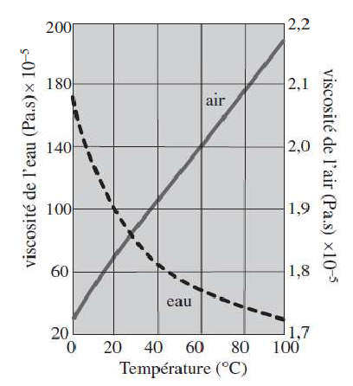
Variation de la viscosité en fonction de la température.

Les différents types de fluides
Les fluides peuvent être classés en trois grandes familles:
- les fluides viscoélastiques(parex.:farines deblé, poudres diverses).
- les fluides dont les caractéristiques varient plus ou moins rapidement en fonction dutemps (peintures, solution de plâtre...).
- lesfluidesdontlescaractéristiquessontstables.Cesfluidespeuventprésenter différents comportementscaractérisésparlarelationentrelacontraintedecisaillement
τ et le gradient de vitesse ^{∆𝑈 /} commel'indiqueletableauci-dessous:
∆𝑦
Deuxgrandesfamillesdefluide s:
- les fluides newtoniens pour lesquels la viscosité µ ne dépend pas de la contraint de cisaillement τ (ni du gradient de vitesse). Le graphe est donc une droite. C'est le casdes gaz, vapeurs, liquides purs, liquides de masse molaire faible, solutions peu concentrées...) ;
- les fluides non-newtoniens pour lesquels µ dépend de la contrainte de cisaillement τ. Le tableau ci-dessous montre la grande variété des réactions possibles. C'est le cas des polymères, des purées, des gels, des boues, des pâtes, du sang, des peintures...). L’étude des propriétés de ces fluides constitue le domaine de la rhéologie.

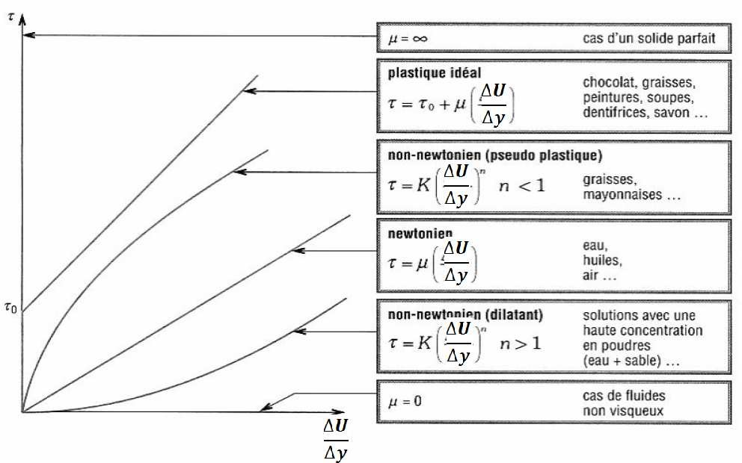

Tension des urface d’un fluide

Quelques observations simples
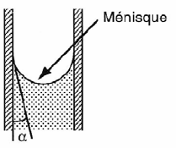
- Lasurfacelibred'unliquideestplaneethorizontalepourtantsil'onregardelasurfacelibred'unliquideàl'intérieurd'untubetransparent(burette,tubeàessai,pipette...)onremarquelaformationd'un"ménisque",leraccordemententrelasurfacelibreair/liquideetlaparoinesefaitpasàangledroit.
- lesbullesougouttesontuneformesphérique;
- film d'eau savonneuse qui se forme sur un anneau métallique trempé dans l'eau savonneuse ;
- on peut déposer à la surface de l'eau une aiguille ou une lame de rasoir sans qu'elle coule...
- lasèved'unarbremonteàdeshauteursconsidérablessansl'aided'aucunepompe...
Toutes ces observations montrent que la surface de séparation entre deux fluides se comporte comme une sorte de membrane élastique.

Applications
Exercice01:
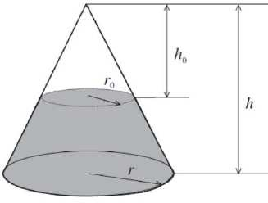
Trouver la hauteur de la surface libre si 0,02 m³ d’eau sont remplies dans un réservoir de forme conique de hauteur h = 0,5 m et de rayon à la base de r = 0,25 m.
- Combien de quantité d’eau supplémentaire est nécessaire pour remplir entièrement le réservoir ?
- Si ce réservoir contient 30,5 kgd’huile, quelle est la masse volumique de cette huile ?

Solution:

𝑉𝑐ô𝑛𝑒=
𝜋𝑟²ℎ
3 =
𝜋×0,25²×0,5
3 =0,0327𝑚³

Donclevolumed’eauquel’onpeutrajouterpourremplirentièrementleréservoirest(0,0327- 0,02) = 0,0127 m³. À partir de la figure, on a : 𝑟₀⁄0,25=ℎ₀⁄0,5, donc 𝑟₀=ℎ₀⁄2.
Parconséquent:
ℎ02

𝑉𝑣𝑖𝑑𝑒−ℎ𝑎𝑢𝑡𝑐ô𝑛𝑒
(2)
=𝜋 3
=0,0127𝑚³

D’oùℎ₀=0,364𝑚. Lasurfacelibreseraità(0,5-0,364)=0,136 mdelabaseducône. La masse volumique correspondant à 30,5 kg d’huile est :
𝜌 =𝑚ℎ𝑢𝑖𝑙𝑒=30,5=932,7𝑘𝑔.𝑚⁻³

Exercice02:
ℎ𝑢𝑖𝑙𝑒
𝑉𝑐ô𝑛𝑒

0,0327

Unrécipientrigideenacierestremplid’unliquideà15atm.Levolumeduliquideestde 1,232 litre. A une pression de 30 atm, le volume du liquide est de 1,231 litre.
- Trouverlemoduled’élasticitédu liquidepourlagammedepressions données dans le cas isotherme ? Quel est alors le coefficient de compressibilité ?

Solution:
- lemoduled’élasticitéestdonnéparl’équation:𝐸=−ð𝑃⁄ð𝑉/𝑉
𝐸=−(30−15)×101325=1,872𝐺𝑃𝑎
1,231−1,232/1,232

- lecoefficientdecompressibilitéestdonnéparl’équation:3=¹= ¹ =0,534𝐺𝑃𝑎
𝐸 1,872

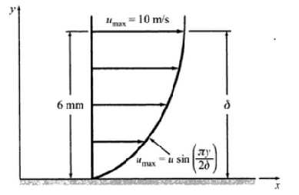
Exercice03:
Soitunécoulementd’airà20°Csurune plaqueayantunedistributiondevitesse
sinusoïdale𝑢_{𝑚𝑎𝑥}=𝑢.𝑠𝑖𝑛(^{𝜋𝑦}).
2ð
- Calculer le taux de cisaillement à y=0,3mm et y=0,6 mm si la viscosité du fluide est égale à 1,8 10-5 Ns/m².

Solution:
Soit la distributionde vitesse sinusoïdale suivante:𝑢_{𝑚𝑎𝑥}=𝑢.𝑠𝑖𝑛(^{𝜋𝑦})
2ð
Letauxdecisaillementestdonnéparl’équation:

𝜏=𝜇.𝑑𝑢
𝑢 𝜋𝑦

𝑑𝑦=𝜇.𝜋.(2𝑑).𝑐𝑜𝑠(2ð)
Avecδ=6mm,μ=1,8×10⁻⁵N.s/m²,u=10m/s.onobtient:

𝜏(0)=1,8×10⁻⁵× 𝜋×10
2×0,006
Demême,ontrouve:𝜏(3𝑚𝑚)=0,033𝑃𝑎
et 𝜏(6𝑚𝑚)=0𝑃𝑎

Exercice04:

𝑐𝑜𝑠0=0,047𝑃𝑎

Uncylindrederayon 𝑟_{𝑖𝑛𝑡}=0,12𝑚tournedansunautrecylindrederayon𝑟_{𝑒𝑥𝑡}=0,13𝑚
quiluiestfixe.LesdeuxcylindressontcoaxiauxetdelongueurL=0,3 m.
Déterminerlaviscositéduliquideremplissantl’espaceentrelescylindressiuncouplede0,88
N.mestrequispourmaintenirunevitesseangulairedeϖ=2πrad.s⁻¹.

Solution:
Lecouples’écritdelafaçonsuivante:

𝐶=𝜏.𝑆
𝑓𝑜𝑟𝑐𝑒
.𝑟=𝜏.(2𝜋.𝑟.𝐿).𝑟⇒𝜏= 𝐶
2𝜋.𝐿.𝑟2
= 0,88
2×𝜋×0,3×𝑟2
=0,467
𝑟2

Or 𝜏=𝜇.^{𝑑𝑢}et ici 𝑑𝑦=−𝑑𝑟(carlorsque𝑟↘,𝑢↗)
𝑑𝑦
Enintégrant,onobtientdonc:

𝑢𝑖𝑛𝑡
0,467
𝑟𝑖𝑛𝑡
𝑑𝑟
0,467

10,12

∫(𝑑𝑢)=
𝑢𝑒𝑥𝑡
𝜇 ∫(−𝑟2)⇒𝑢_{𝑖𝑛𝑡}−𝑢_{𝑒𝑥𝑡}=
𝑟𝑒𝑥𝑡
𝜇 [𝑟]

0,13

Or 𝑢_{𝑖𝑛𝑡}=ϖ𝑟_{𝑖𝑛𝑡}=2𝜋×0,12=0,754𝑚.𝑠⁻¹𝑒𝑡𝑢_{𝑒𝑥𝑡}=0
D’où: 𝜇=^{0,467}[¹−¹]=0,397𝑃𝑎.𝑠
0,7540,12 0,13

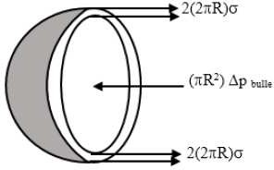
Exercice05:
Trouver latension superficielled’une bulledesavon de 40 mm de diamètre quand la pression interne est de 2,5 N/m² plus grande que la pression atmosphérique.

Solution:
Al’equilibreona:∑𝐹→=0̅→=𝐹̅̅̅̅_{𝑃}→+𝐹̅̅̅_{σ}→=0̅→
=⇒𝐹_{𝑃}−𝐹_{σ}=0
=⇒𝐹_{𝑃}=𝐹_{σ}
Ona: 𝐹_{𝑃}=∆𝑃.𝑆=(𝑃_{𝑖𝑛𝑡}−𝑃_{𝑒𝑥𝑡}).𝜋.𝑅²et𝐹_{σ}=2𝜎.𝐿=2𝜎.(2𝜋𝑅)=4𝜎.𝜋.𝑅
Enégalantlesdeuxforces,onretrouve:𝜎=^{∆𝑃.𝑅}=^{∆𝑃.𝑑}
4 8
D’où: 𝜎=^{40×10}−3×2,5=0,12510⁻²𝑁⁄𝑚
8

Exercice06:
Calculer la hauteur capillaire dans un tube de verre de 2,5 mm de diamètre lorsqu’il est immergé verticalement dans : 1)- L’eau ; 2)- Mercure
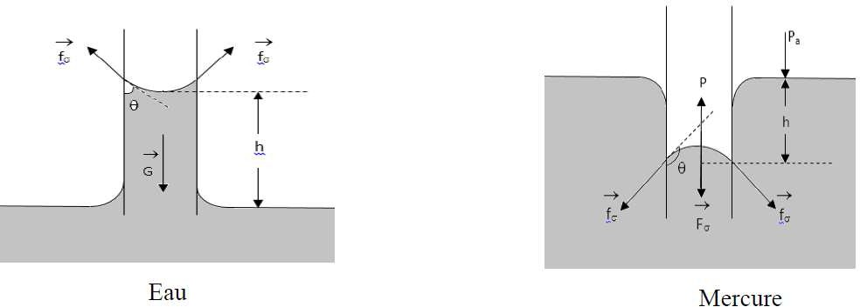
On prend : s = 0,0725 N/m pour l’eau et s = 0,52 N/m pour le mercure en contact avec l’air. La densité du mercure est égale à 13,6. L’angle de contact q de l’eau est égal à zéro et celuidu mercure est égal à 130°. La gravité g est prise égale à 9,81m/s².

Solution:
Al’équilibredesforcesona:Ʃ𝐹→=0̅→⇒𝐺→+𝐹→σ=0̅→⇒𝐺=𝐹_{σ}.𝑐𝑜𝑠𝜃
Lepoidsdelacolonnedeliquidedansletubeestdonnépar:
𝐺=𝑚.𝑔=𝜌.𝑉.𝑔=𝜌.𝜋.𝑟².ℎ.𝑔
etlaforcedetensionsuperficielleestdonnépar:𝐹_{σ}=𝜎.𝐿=𝜎.2𝜋.𝑟
Enégalantlesdeuxforces,onretrouve:ℎ=^{4.σ.𝑐𝑜𝑠𝛩}
𝑑.𝜌.g

pourl’eau:ℎ= 4×0,0725×𝑐𝑜𝑠0
3 −3
10×9,81×2,510
=11,8𝑚𝑚

pourlemercure:ℎ= ^{4×0,52×𝑐𝑜𝑠130}
3 −3
13,610×9,81×2,510
=−4𝑚𝑚

Chapitre II
Statiques des fluide ou hydrostatique

Dans ce chapitre, on étudie l’hydrostatique (la statique des fluides) qui s’occupe les conditions d’équilibre des fluides au repos et l’interaction des fluides avec les surfaces et les corpssolidesimmergés, onnoteraqueles forces defrottementquisontduesessentiellement à la viscosité ne se manifestent pas (pas d’écoulement) et l’étude reste valable pour les fluides réel.

Notion sur les pressions
Définition de la pression
Lapressionestunegrandeurscalaire,elledésignelacomposantenormaledelaforcepar unité de surface qu’exerce le fluide sur un élément de surface dS.
Soitunsystèmefluide,c'est-à-direunvolumedélimitéparunesurfaceferméeS.
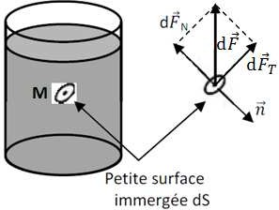
Considérons𝑑𝐹→laforced’interactionauniveaude la surface élémentaire dS.
On peut toujours décomposer𝑑𝐹→ en deux composantes:
- unecomposante𝑑𝐹→𝑇tangentielleàdS;
- unecomposante𝑑𝐹→𝑁normaleàdS.
Laforcetangentielle𝑑𝐹→𝑇n’apparaîtqu'endynamiquedesfluidesvisqueux:Ellecorrespond aux frottementsvisqueuxdescouchesfluidesenmouvementlesunesparrapportaux autreset par rapport à la paroi de la conduite.
Laforcenormale𝑑𝐹→𝑁estlaforcedepressionélémentaire,elles’exprimepar :
𝑑𝐹→𝑁=−𝑃.𝑑𝑆.𝑛̅→
Avec;dS:Elémentdesurface
𝑛̅→:VecteurunitaireenMdelanormeextérieuràlasurface.
𝑑𝐹→𝑁:Composantenormaledelaforceélémentaireexercéesurl’élémentdesurfacedS.
𝑃:LapressionenM(Pascal).
D’oùlapressionestdonnéeparl’expressionsuivante: 𝑃=^{ǁ𝑑𝐹}→𝑁ǁ
𝑑𝑆

les Unités pression
Dans le système international (SI), une pression s’exprime en Newton par mètre carré (N/m²), également appelé Pascal (Pa). Cette unité est la seule qui a une valeur légale, et la seule utilisée avec rigueur par la communauté scientifique.

Autresunitésdepression:
Onrencontreaussidesunitésdepressionanciennes(maisencoreutiliséesparfois),ou d’usage particulier à certaines disciplines :
- Lebar,vaut105Pa=100kPa
- L’atmosphère(atm),vautenviron1bar:1atm=1.01325bar=101.325 kPa
- Le mètre de colonne d’eau (mCE), égal à la pression qui règne sous un mètre d’eau sous gravité terrestre, vaut 9810 Pa
- Lemillimètredemercure(mmHg),vaut133Pa

Pression absolue et pression relative
- La pression absolue est la pression réelle mesurée par rapport au vide absolu (c'est- à- dire l'absence totale de matière). Elle est toujours positive.
- La pression relative se définit par rapport à la pression atmosphérique existant au momentdelamesure: cettepressionpeutdoncprendreunevaleurpositivesilapression est supérieure à la pression atmosphérique ou une valeur négative si la pression est inférieure à la pression atmosphérique.
𝑃𝑟𝑒𝑙𝑎𝑡𝑖𝑣𝑒=𝑃𝑎𝑏𝑠𝑜𝑙𝑢𝑒−𝑃𝑎𝑡𝑚𝑜𝑠𝑝ℎé𝑟𝑖𝑞𝑢𝑒

Pression en un point d’un fluide
considerons un fluide en équilibre la pression est indépendante de la direction, pour montrer cela, on prend un élément du liquide à une profondeur quelconque d’un réservoir plein de liquide ouvert à l’atmosphère.
Considérons un volume de fluide élémentaire de forme cylindrique. L’élément de fluide se trouve dans un fluide au repos (à l’équilibre). Le cylindre de fluide est centré sur l’axe Ox. Une seule de ses bases est orthogonales a l’axe Ox, l’autre fait un angle, avec l’axe (l’orientation de la surface est repérée grâce a la normale).
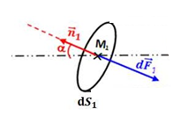

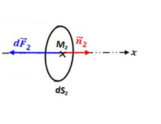

Lebilandesforcesextérieuresappliquéessurl’élémentdefluidecylindriqueest:
- Poidsdel’élémentfluide;
- Forcesdepressionsurlaparoilatéraledecylindre;
Ces deux forces existent mais sont orthogonales à Ox donc leur projection est égale à 0. On ne les compte pas.

- ForcesdepressionsurlessurfacesdS₁etdS₂:
𝑑𝐹→1=−𝑃₁.𝑑𝑆₁.𝑛̅→₁
𝑑𝐹→2=−𝑃₂.𝑑𝑆₂.𝑛̅→₂
Appliquons le principe fondamental de la statique (∑𝐹→𝑒𝑥𝑡=0̅→) à l’élément fluide cylindrique, en projection sur l’axe Ox, on obtient :
ǁ𝑑𝐹→1ǁ𝑐𝑜𝑠𝛼−ǁ𝑑𝐹→2ǁ=0(𝑝𝑟𝑜j𝑒𝑐𝑡𝑖𝑜𝑛𝑠𝑢𝑟𝑙′𝑎𝑥𝑒(𝑂𝑥))
𝑃₁.𝑑𝑆₁.𝑐𝑜𝑠𝛼−𝑃₂.𝑑𝑆₂=0
CommelessurfacesdS₁etdS₂sontliéespar:𝑑𝑆₁.𝑐𝑜𝑠𝛼=𝑑𝑆₂
Onendéduitalors:𝑃₁=𝑃₂. On conclure que :
- LapressionPexercéesurunesurfaceestindépendantedel’orientationdelasurface considérée.
- La pression est lamême en tout point d’un même plan horizontal d’un fluideen équilibre (surface isobare).

Loi fondamentale de statique des fluides
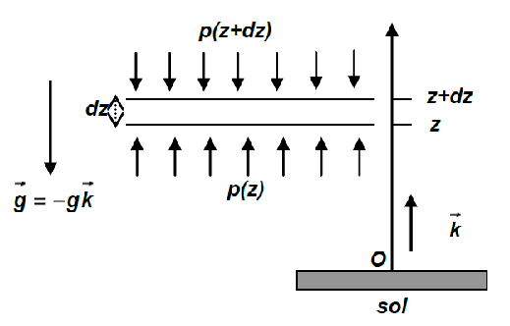
Dans le champ de pesanteur, on considère une tranche de fluide mince à l'altitude z, d'épaisseur dz et de section unité S en équilibre dans un référentiel R lié au sol supposé galiléen. L'axe des z est vertical ascendant.
L’équilibre de cette tranche est obtenu en faisant le bilan des forces extérieures exercées sur cette tranche :
- Lesforcesdesurface,lapressionagitsurlafacesupérieureetinférieuredel’élément. Ces forces s’écrivent de la façon suivante :
  - Forcedepressionsurlasurfaceinférieure:
𝐹→(𝑧)=𝑃(𝑧).𝑆.𝑘̅→
  - Forcedepressionsurlasurfacesupérieure:
𝐹→(𝑧+𝑑𝑧)=−𝑃(𝑧+𝑑𝑧).𝑆.𝑘̅→

-Lesforcesdeviscositéetdeturbulencen’existentpaspuisqu’iln’yapasdevitesse relative entre les particules de fluide.
- Les forces de volume: il n’en existe qu’une seule la force de pesanteur. Elle s’écrit de la façon suivante : 𝐹→=−𝑚.𝑔.𝑘̅→=−𝜌.𝑔.𝑆.𝑑𝑧.𝑘̅→
Lesforcesd’inertien’existentpaspuisquelefluideestaurepos(vitessenulle). L’écriture du principe fondamental de la dynamique conduit à :
𝑃(𝑧+𝑑𝑧)−𝑃(𝑧)+𝜌.𝑔.𝑑𝑧=0
Sionpose:𝑃(𝑧+𝑑𝑧)−𝑃(𝑧)=𝑑𝑃,Onendéduitque:
𝑑𝑃=−𝜌.𝑔.𝑑𝑧
Pourobtenir ladéférencedepression entredeuxpointsM₁àlahauteur Z₁etM₂àlahauteur
Z₂,ilsuffitd’intégrerl’équationfondamentaledelastatiquedesfluides:
2 2
∫𝑑𝑃=−𝜌.𝑔.∫𝑑𝑧
1 1
Onobtient: 𝑃₂−𝑃₁=𝜌.𝑔.(𝑧₁−𝑧₂)
Oubien: ^{𝑃2}+𝑧₂=^{𝑃1}+𝑧₁

Conclusion:
𝜌.g
𝜌.g

Pourtoutpointiquelconque,dansunliquideaurepos,définieparsonaltitudeZ_{i}parà
rapportàunplanderéférence,ona: ^{𝑃𝑖}+𝑧=𝐶^{𝑠𝑡𝑒}
𝑖
𝜌.g
C’est la relation fondamentale de la statique des fluides. Elle est encore appelée le principe de l’hydrostatique.
NB : L’équation générale de l’hydrostatique peut s’écrire en pression absolue ou en pression effective si P₁est effective alors P₂est effective, si P₁est absolue alors P₂est absolue.

Conséquencesetapplicationsduprincipedel’hydrostatique
Commeconséquencesimmédiatesdecetteéquation,ontirelespropositionssuivantes:

Surfacedeniveau:surfaceisobare
Une surface isobare est telle que la pression soit identique en chacun de ses points. Considérons deuxpoints M et M′ très voisins dans un même fluide, et soit 𝑑𝑃𝑀→𝑀′lavariation de pression quand on va de M à M′. Cette variation de pression est très petite car les deux points sont très voisins.

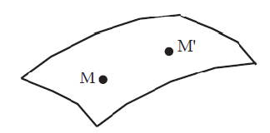
Si M et M′ sont sur une surface isobare, alors la variation de pression quand on va de l’un à l’autre est nulle par définition. Dans le cas d’un fluide au repos dans le seul champ de pesanteur, l’équation locale de la statique des fluides implique alors :
𝑑𝑃𝑀→𝑀′=0⇒𝜌.𝑔.𝑑𝑧𝑀→𝑀′=0⇒𝑑𝑧𝑀→𝑀′=0
Cequi revient àdirequeMet M′ sont àlamêmealtitude. Dans un fluideau repos dans leseul champ de pesanteur, les surfaces isobares sont des plans horizontaux. En d’autres termes, en deux points à la même altitude dans un même fluide, la pression est la même ; c’est le cas des points sur une horizontale dans les dispositifs à gauche et au centre ci-dessous.
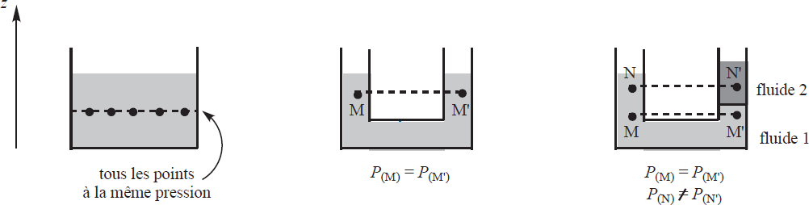
Dans le dispositif à droite, qui comporte deux liquides différents, il y a égalité des pressions sur une horizontale au sein d’un même fluide (P_{(M)}= P_{(M′)}), mais pas dans deux fluides différents (P_{(N)}≠ P_{(N′)}).

Pressionpourdesfluidesnonmisciblessuperposés
Onconsidèredeuxfluides(I)et(II)nonmiscibles(ex.eauethuile),demassevolumique
𝜌₁ et𝜌₂, dans un même récipient et soient deux points A et B de la surface de séparation supposée (par l’absurde) non horizontale :
danslefluideI,𝑃_{𝐵}−𝑃_{𝐴}=𝜌₁.𝑔.ℎ
}⇒𝜌₁.𝑔.ℎ=𝜌₂.𝑔.ℎ
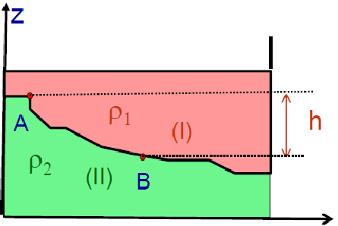
danslefluideII,𝑃_{𝐵}−𝑃_{𝐴}=𝜌₂.𝑔.ℎ
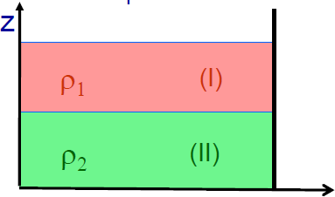
⇒𝑔.ℎ.(𝜌₁−𝜌₂)=0 Or g ≠ 0 et (𝜌₁−𝜌₂)G0 donc : h = 0 Conclusion (puisque h=o) :
Lasurfacedeséparationdedeuxliquidesnon misciblesau repos est horizontale. Et puisque 𝜌₁−𝜌₂>0⇒𝜌₁>𝜌₂
Etparlasuitelefluide(II)lepluslourdestendessous.

Instrumentsdemesuredelapression
BaromètredeTorricelli(Manomètreàmercure)
Le baromètre ne sert qu’à mesurer la pression atmosphérique. Le premier baromètre a été inventé par l’italien Evangelista Torricelli en 1644. Il remplit de mercure un tube de verre d’un mètredelong, fermeàune extrémité. Il le retourneet leplongedans unecuvette remplie de mercure. Il constate alors que le niveau de mercure dans le tube s’abaisse, laissant un espace de vide au-dessus de lui. Il vient de découvrir la pression atmosphérique.
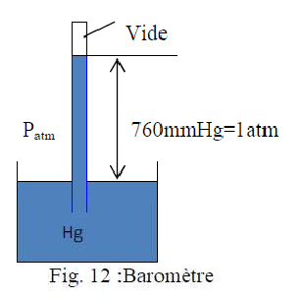
LaP_{atm}estobtenueenmesurantlahauteurhdeHg:h=76cm Principe de la statique entre A et B :
P_{A}+ρ_{m}gz_{A}=P_{B}+ρ_{m}gz_{B}⇒P_{atm}=P_{vide}+ρ_{m}g(z_{A}- z_{B})
⇒P_{atm}=Pvide+ρ_{m}gh
⇒P_{atm}=0+13600*9.8*0.76
⇒P_{atm}=101292Pa
Au niveau de la mer : P_{atm}=1 atm=1,0133.105 Pa, soit 762 mm de Hg.

Letubemanométriquesimpleoupiézomètre
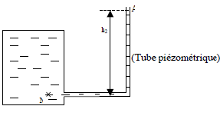
Le piézomètre est l’instrument de mesure de la pression le plus simple, c’est un tube raccorde au point où on veut déterminer la pression. C’est un dispositif utilise uniquement pourlamesuredespressionsdesLiquideset
nonlesgaz.
Soit B un point d’un liquide en équilibre dont on veut mesurer la pression.
LapressionenBestdonnéepar:
P_{B}=P_{A}+ρgh₂
P_{A}etP_{B}sontappelées« PressionsManométriques »eth₂estappelé «Hauteur Manométrique ».

Letubemanométriqueenformede«U»
Ils’agitd’undispositifutilisepourlamesuredespressionsdanslesliquidesetlesgaz.
Soit un réservoir contenant un liquide (1) de masse volumique ρ₁, un tube en U est relié àcelui-ci contenant un liquide (2) (appelé liquide manométrique) de masse volumique ρ_{m}.

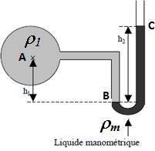
DéterminerlapressioneffectiveenA? Principe de la statique entre A et B :
P_{A}+ρ₁gz_{A}=P_{B}+ρ₁gz_{B}⇒P_{A}=P_{B}-ρ₁g h₁
PrincipedelastatiqueentreBetC:
P_{B}+ρ_{m}gz_{B}=P_{C}+ρ_{m}gz_{C}⇒P_{B}=P_{C}+ρ_{m}g h₂
etP_{C}=P_{atm}⇒P_{A}=P_{atm}+ρ_{m}gh₂-ρ₁gh₁
Silefluide(1)estungaz,sadensitéestnégligeabledevantcelleduliquidemanométrique.

Lemanomètredifférentiel
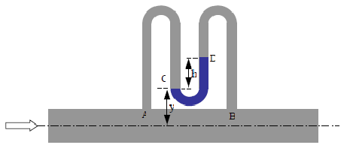
C’est un tube raccorde entre deux point ou en veut déterminer la différence de pression ou hauteur piézométrique, il peut être à un seul liquide avec valve d’entrer d’air, ou a deux liquides.
Exemple: Un manomètre différentiel estfixé entre deux sections A et B d’un tuyau horizontal où s’écoule de l’eau. La dénivellationdumercuredanslemanomètre
esth,leniveauleplusprochedeAétantleplusbas.
DéterminerladifférencedepressionentrelessectionsAetB? Principe de la statique entre A et C :
P_{A}+ρgz_{A}=P_{C}+ρgz_{C}⇒P_{A}=P_{C}+ρgy
PrincipedelastatiqueentreCetD:
P_{C}+ρ_{m}gz_{C}=P_{D}+ρ_{m}gz_{D}⇒P_{C}=P_{D}+ρ_{m}gh
PrincipedelastatiqueentreDetB:
P_{D}+ρgz_{D}=P_{B}+ρgz_{B}⇒P_{D}=P_{B}-ρg (h+y)
Donc:P_{A}-P_{B}=gh(ρ_{m}-ρ)

ThéorèmedePascal:transmissiondepression
Le théorème de Pascal s’énonce comme suit : dans un fluide incompressible en équilibre, toute variation de pression en un point entraîne la même variation de pression en tout autre point. Cette loi a des applications extrêmement importantes en hydraulique.
SoientdeuxpointsAetB(fixes)dufluide,fluideincompressible:Ona𝑃_{𝐵}−𝑃_{𝐴}=𝜌.𝑔.ℎ
Et puisque g est considérée constante, donc la différence de pression ne dépend que de la différence d’altitude (h), qui demeure constante, donc : toute variation de pression en A se transmet en B.

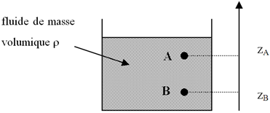
Si: A subit unevariation de pression
𝑑𝑃:𝑃_{𝐴}→𝑃_{𝐴}+𝑑𝑃
Donc,Bsubitlamêmevariancedepression
:𝑃_{𝐵}→𝑃_{𝐵}+𝑑𝑃
Exemples d’applications: Vérin hydraulique, Frein de voiture

Application:Vérinhydraulique
Un vérin hydraulique est basé sur le fait qu’un liquide au repos transmet intégralement la pression et pas les forces.
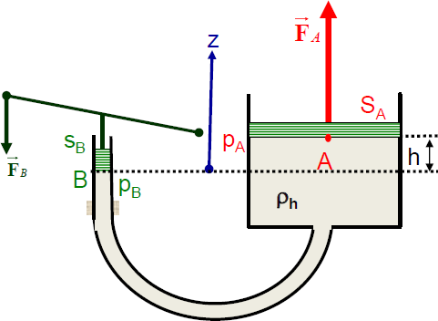
Cette figure montre un vérin rempli d’huile fermé par deux bouchons étanches de surface S_{A}et S_{B}.
Ona:𝑃+𝜌.𝑔.𝑧=𝐶^{𝑠𝑡𝑒}
Onpeutdéfinirlesvariables:
EntreAetB:𝑃_{𝐵}=𝑃_{𝐴}+𝜌_{ℎ}.𝑔.ℎ
Comme les pressons-en A et B (P_{A}=P_{B}) sont proches (car h est supposé petit), on a : 𝐹_{𝐴}=𝑃_{𝐴}.𝑆_{𝐴} et 𝐹_{𝐵}=𝑃_{𝐵}.𝑆_{𝐵} Et puisque: S_{A}>>S_{B}alors F_{A}>>F_{B}
La presse multiplie la force F₁par S₂/S₁. On obtient ainsi une très forte force. Avec un tel vérinunmécanicienpeut souleveràlamainunevoitureouunavionpourchangerunerouede secours.
Remarque:
Parcontreavecuntelsystèmelestravauxsontégauxeneffet:
W_{𝐹2}=𝐹₂.∆𝐿₂=𝑃₂.𝑆₂.∆𝐿₂etW_{𝐹1}=𝐹₁.∆𝐿₁=𝑃₁.𝑆₁.∆𝐿₁
Fluideincompressible,donc:𝑆₂.∆𝐿₂=𝑆₁.∆𝐿₁etpuisque:𝑃₁=𝑃₂
Ondonc:W_{𝐹2}=W_{𝐹1}.Lapressenemultipliepasl’énergie.

Forcess’exerçantsurunesurfaceimmergée(forceshydrostatiques)
La poussée hydrostatique sur une paroi provient des forces de pressions du fluide agissantsur cette surface.
Lacaractérisationdelapressiondufluidesurlasurfacedépendde:
- Force de poussée hydrostatique (𝐹̅̅̅→): Les forces élémentaires𝑑𝐹, exercees sur la paroi, sont toutes parallèles et admettent doncunerésultante 𝐹̅̅̅→normalealaparoi.

- Centredepoussée(D):C’estlepointd’applicationdelarésultantedelaforcede poussée 𝐹̅̅̅→sur la surface de contact S.
- Lebarycentre(C):C’estlecentredegravitedelasurfaceimmergéedelaparoi.

Forcedepressionélémentairesuruneparoi
Soit un élément de surface dS, centré sur le point M, à la profondeur z au-dessous de la surfacelibred’unliquide (incompressible) et𝑛̅→la normale sortante de la paroi. On note P₀la pression atmosphérique.
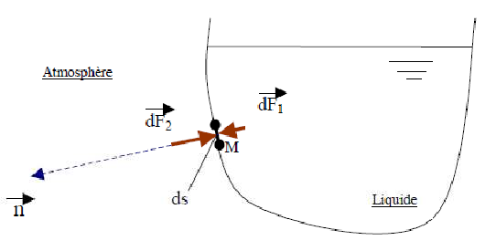
L’élément de surface est soumis aux deux forces élémentaires𝑑𝐹→1(actionduliquidesurlaparoi)et
𝑑𝐹→2(actiondel’extérieursurlaparoi).Lesdeux
forcessontnormalesàdS.
- ExpressiondelapressionaupointM:
∆𝑃=−𝜌.𝑔.∆𝑍⇒𝑃_{𝑀}−𝑃_{𝐴}=𝜌.𝑔.(𝑍_{𝐴}−𝑍_{𝑀})
⇒𝑃_{𝑀}=𝑃₀+𝜌.𝑔.𝑧𝑎𝑣𝑒𝑐𝑃_{𝐴}=𝑃₀
- ExpressiondelarésultantedesforcesdepressionsurdS:
-bilandesforcesappliquéessurdS:
1)-forcepressionexercéeparleliquidesurdS:
𝑑𝐹→1=𝑃_{𝑀}.𝑑𝑆→=(𝑃₀+𝜌.𝑔.𝑧).𝑑𝑆→=(𝑃₀+𝜌.𝑔.𝑧).𝑑𝑆.𝑛̅→
2)-forcedepressionexercéeparl’extérieursurdS:
𝑑𝐹→2=−𝑃₀.𝑑𝑆→=−𝑃₀.𝑑𝑆.𝑛̅→
- résultantedesforcesdepressionélémentairesexercéessurdS:
𝑑𝐹→𝑝𝑎𝑟𝑜𝑖=𝑑𝐹→1+𝑑𝐹→2⇒𝑑𝐹→𝑝𝑎𝑟𝑜𝑖=𝜌.𝑔.𝑧.𝑑𝑆.𝑛̅→
⇒𝑑𝐹→𝑝𝑎𝑟𝑜𝑖=𝑃.𝑑𝑆.𝑛̅→(uniquementl′actionduliquide)
Larésultantedesforcesdepressionnetientcomptequedel’actionduliquide.

Forcesdepressionsuruneplaqueplanehorizontale
Considéronsunréservoirouvertàl'airlibredesasurfacesupérieure,desurfacedebaseS.
contenantunehauteurhdeliquidedemassevolumiqueρ.
Surunesurfacehorizontale,lapressionestuniformesurtoutelasurfaceP=ρ.g.h,alors:

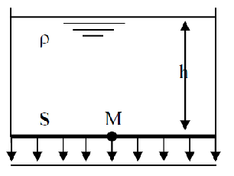
𝐹=∫𝑃.𝑑𝑆⇒𝑃=∫(𝜌.𝑔.ℎ).𝑑𝑆

⇒𝑃=𝜌.𝑔.ℎ.∫𝑑𝑆
D’où: 𝑃=𝜌.𝑔.ℎ.𝑆
La force de pression appliquée sur une paroi horizontale, est égale au poids d’une colonneliquide verticale.

Forcesdepressionsuruneplaqueplaneverticale
LaforcedepressionenunpointMquelconquedelasurfaceverticaleSd'épaisseurLest:
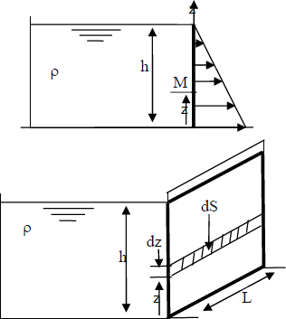
𝐹=∫𝑑𝐹=∫𝑃.𝑑𝑆
Où 𝑑𝐹=𝜌.𝑔.𝑧.𝑑𝑆𝑒𝑡𝑑𝑆=𝐿.𝑑𝑧
Alors; 𝐹=∫ℎ𝜌.𝑔.𝑧.𝐿.𝑑𝑧⇒𝐹=𝜌.𝑔.𝐿∫ℎ𝑧.𝑑𝑧
0 0
𝑧2ℎ
⇒𝐹=𝜌.𝑔.𝐿.[ ]
2
0

D’où:
2
𝐹=𝜌.𝑔.𝐿.2et𝑆=𝐿.ℎ
ℎ

Donc:𝐹=𝜌.𝑔.𝑆.^{ℎ}
2

Forcesdepressionsuruneplaqueplaneoblique
Soitune paroiABdesurfaceSplane deformequelconque immergéedansunliquide ρet inclinée d’un angle θ par rapport à l’horizontale et C son barycentre.
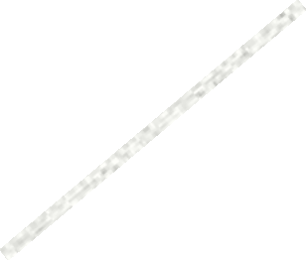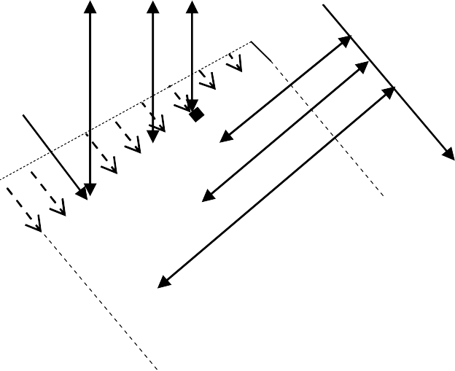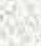o
𝑒→
θ
3
𝑒→₂
ℎ_{𝐷}
ℎ_{𝑐}
ℎ=𝑦.𝑠𝑖𝑛θ
𝑒→₁
𝑦
F
𝑦_{𝑐}
𝑦_{𝐷}
S
dS
C
D

ConsidéronslaforceélémentairedFs’exerçantsurunesurfaceélémentairedS:
𝑑𝐹=𝑃.𝑑𝑆=𝜌.𝑔.ℎ.𝑑𝑆=𝜌.𝑔.𝑦.𝑠𝑖𝑛𝜃.𝑑𝑆
D’oùℎ=𝑦.𝑠𝑖𝑛𝜃

𝐹=∫𝑑𝐹surtoutelasurfaceAB,onobtient:

𝐹=∫𝑃.𝑑𝑆=∫𝜌.𝑔.𝑦.𝑠𝑖𝑛𝜃.𝑑𝑆=𝜌.𝑔.𝑠𝑖𝑛𝜃.∫𝑦.𝑑𝑆
𝑆 𝑆 𝑆
Leterme∫𝑆𝑦.𝑑𝑆représenteleMomentStatiquedelasurfaceABparrapportàOx,quiest
définicommesuit: ∫𝑆𝑦.𝑑𝑆=𝑦_{𝑐}.𝑆
avec 𝑦_{𝑐} : Ordonnée du barycentre de la surface AB. L’expression de F devient : 𝐹=𝜌.𝑔.𝑦_{𝑐}.𝑠𝑖𝑛𝜃.𝑆

Casgénéral(formulepratique)
Engénéral,larésultantedesforcesdepressionsurunesurfaceplanes’écrit:
𝐹=𝜌.𝑔.𝑑.𝑆
Avec:
S:Surfacemouilléeconsidérée(encontactavecleliquide).
d:distanceentrelecentredegravitédeSetlasurfacelibre.
D:lepointd’applicationdelarésultantedelaforcedepoussée𝐹surlasurfacedecontactS:
- Pouruneparoihorizontale:𝑑=ℎ
- Pouruneparoiverticale: 𝑑′=ℎ⁄2
- PouruneparoiInclinée:𝑑′′=𝑦_{𝑐}.𝑠𝑖𝑛𝜃
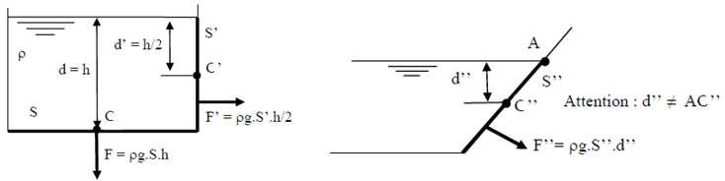
Donc, la force de pression sur une surface plane est égale au produit de la surface immergée par la pression qui subit son barycentre.
Principe d'archimed
La poussée d’Archimède, notée Pa , est une force qui résulte du gradient de pression exercé sur un corps immergé dans un fluide.
Elle a les caractéristiques suivantes :
- point d’application : centre de poussée = centre de gravité du volume immergé
- direction : verticale,
- sens : vers le haut
- norme : égale au poids du volume d’eau déplacé par le corps : Pa = ρ(eau).Vol.g
Application
On considère un corps soumis uniquement à son poids et à la poussée d’Archimède.
Si la valeur de la poussée d’Archimède du corps totalement immergé est supérieure à la valeur de son poids, alors le corps va remonter à la surface et flotter.
Lorsque le corps flotte, la poussée d’Archimède est égale, en norme, au poids. Soit G le centre de gravité du corps et C le centre de poussée du corps flottant ; l’équilibre est stable si le centre de gravité G est en-dessous du centre de poussée C
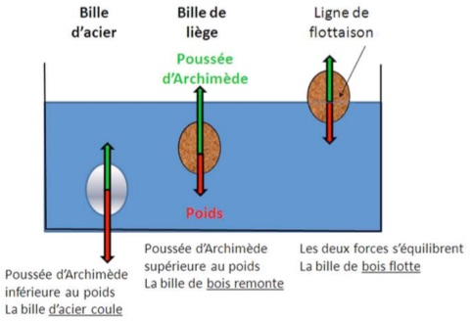

Applications

Exercice01:
Calculer la pression absolue en Pa à une profondeur de 6m au-dessous de la surface libre d’une masse d’eau et trouver la pression absolue quand le baromètre affiche 760 mm de mercure (densité 13,57).

Solution:
Pressionabsolue=pressionatmosphérique+pressiondueà6md’eau Pression atmosphérique = ρ_{m}.g .h_{m} = d_{m} .ρ_{eau}.g. h_{m}
Pressionatmosphérique=13,57×1000×9,807×0,760=101141,5524Pa Pression due à 6 m d’eau = ρ_{eau}.g .h_{eau}= 1000 × 9,807 × 6 = 58842 Pa
Pressionabsolue=101141,5524+58842=159983,5524Pa=159,984KPa=1,6bar

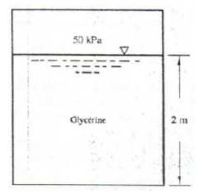
Exercice02:
Trouverlapressionaufondd’unréservoircontenantdela glycérine sous pression. La densité de la glycérine est 1,262.

Solution:
𝑃=pressionaufond=50×10³×𝜌_{g𝑙𝑦𝑐é𝑟𝑖𝑛𝑒}.𝑔.ℎ_{g𝑙𝑦𝑐é𝑟𝑖𝑛𝑒}
𝑃=50×103×dg𝑙𝑦𝑐é𝑟𝑖𝑛𝑒.ρeαu.g.hg𝑙𝑦𝑐é𝑟𝑖𝑛𝑒

P=50×10³+1,262×1000×9,807×2=74752,868Pa=74,75KPa=0,748bar

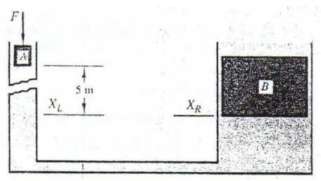
Exercice03:
Dans la ci-contre, les surfaces des cylindres A et B sont respectivement de 40 et 4000 cm² et B a une masse de 4000 kg. Le récipient et les conduites sont remplis d’huile de densité d = 0,75.
EnnégligeantlepoidsducylindreA,déterminerlaforceFquiassureral’équilibre.

Solution:
Déterminonsd’abordlapressionagissantsurlepistonA:
PuisqueX_{L}etX_{R}sont au mêmeniveau danslemêmeliquide,alorsPressionenX_{L}=pression en X_{R}.
PressionenX_{L}=PressionsousA+pressionduea5md’huile=P_{A}+d_{huile}.ρ_{eau}.g.h

EtPressionen𝑋=^{poidsdeB}
𝑅
SurfαcedeB
= 𝑚𝐵×gSurfαcedeB

PressionenX_{L}
=pressionenX_{R}
⇒𝑃_{𝐴}
+𝑑

ℎ𝑢𝑖𝑙𝑒
.𝜌𝑒𝑎𝑢
.𝑔.ℎ= ^{𝑚𝐵×g}
SurfαcedeB

AN:
𝑃+0,75×1000×9,807×5=4000×9,807⇒𝑃+36776,25=98070
^{𝐴} 0,4 ^{𝐴}
⇒P_{A}=61293,75Pa Force F = P_{A}×S_{A}= 61293,75 × 4 × 10⁻³ = 245,175 N

Exercice04:
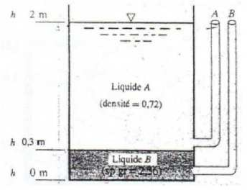
La figure ci-contre représente un réservoir ouvert, équipédedeux tubes piézométriques et rempli avec deux liquides non miscibles A et B de densité de 0,72 et 2,36 respectivement.
Trouver:Lahauteurdelasurfaceliquidedans piézomètre A, la hauteur de la surface liquide dans piézomètre B et la pression totale dans le fond duréservoir.

Solution:
- LahauteurdelasurfaceliquidedanslepiézomètreA:
LeliquideAs’élèvera,danslepiézomètreA,àlamêmehauteurqueleliquideAdansle réservoir ⇒h = 2 m.
- LahauteurdelasurfaceliquidedanslepiézomètreB:
LeliquideBs’élèvera,danslepiézomètreB,àlahauteur0,3m(pressionexercéeparle liquide B) plus une hauteur additionnelle ℎ′due à la pression P_{A}du liquide A :
𝐴
𝑃_{𝐴}=𝜌_{𝐴}.𝑔.ℎ_{𝐴}=𝑑_{𝐴}.𝜌_{𝑒𝑎𝑢}.𝑔.ℎ_{𝐴}=0,720×1000×9,807×(2−0,3)=12003,77Pa
Lahauteuradditionnelleℎ′dueàlapressionP_{A}duliquideA:
𝐴

𝑃_{𝐴}=𝜌_{𝐵}.𝑔.ℎ′
𝐴
⇒ℎ′=𝑃_{𝐴}= 𝑃_{𝐴} = 12003,77

=0,519𝑚

^{𝐴} 𝜌_{𝐵}.𝑔 𝑑_{𝐵}.𝜌_{𝑒𝑎𝑢}.𝑔 2,36×1000×9,807
LeliquideBs’élèvera,danslepiézomètreB,àlahauteur0,3+0,519=0,819m
-Lapressionau fond
𝑃=𝜌_{𝐴}.𝑔.ℎ_{𝐴}+𝜌_{𝐵}.𝑔.ℎ_{𝐵}=𝑑_{𝐴}.𝜌_{𝑒𝑎𝑢}.𝑔.𝑑_{𝐴}+𝑑_{𝐵}.𝜌_{𝑒𝑎𝑢}.𝑔.ℎ_{𝐵}
𝑃=(0,720×1000×9,807×1,7)+(2,36×1000×9,807×0,3)=0,19bar

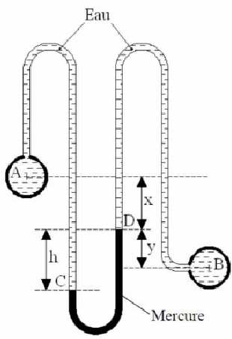
Exercice05:
Les récipients A et B contiennent de l’eau aux pressions respectives de 2,80 et 1,40 bar.
Calculer la dénivellation h du mercure du manomètre différentielle. On donne : x + y = 2 m et la densité du mercure d = 13,57.

Solution:
Enappliquantl’équation del’hydrostatique entrelespointsA etC on trouve :
𝑃_{𝐶}−𝑃_{𝐴}=𝜌_{𝑒𝑎𝑢}.𝑔.(𝑍_{𝐴}−𝑍_{𝐶})⇒𝑃_{𝐶}=𝑃_{𝐴}+𝜌_{𝑒𝑎𝑢}.𝑔.(ℎ+𝑥)
Enappliquantl’équationdel’hydrostatiqueentrelespointsCetDontrouve:
𝑃_{𝐶}−𝑃_{𝐷}=𝜌_{𝑚𝑒𝑟𝑐𝑢𝑟𝑒}.𝑔.(𝑍_{𝐷}−𝑍_{𝐶})⇒𝑃_{𝐷}=𝑃_{𝐶}+𝜌_{𝑚𝑒𝑟𝑐𝑢𝑟𝑒}.𝑔.ℎ=𝑃_{𝐶}+𝑑_{𝑚𝑒𝑟𝑐𝑢𝑟𝑒}.𝜌_{𝑒𝑎𝑢}.𝑔.ℎ

⇒𝑃_{𝐷}=𝑃_{𝐴}+𝜌_{𝑒𝑎𝑢}.𝑔.(ℎ+𝑥)−𝑑_{𝑚𝑒𝑟𝑐𝑢𝑟𝑒}.𝜌_{𝑒𝑎𝑢}.𝑔.ℎ

⇒𝑃_{𝐷}=𝑃_{𝐴}+𝜌_{𝑒𝑎𝑢}.𝑔.𝑥+𝜌_{𝑒𝑎𝑢}.𝑔.ℎ.(1−𝑑_{𝑚𝑒𝑟𝑐𝑢𝑟𝑒})
Enappliquantl’équationdel’hydrostatiqueentrelespointsDetBontrouve:
𝑃_{𝐵}−𝑃_{𝐷}=𝜌_{𝑒𝑎𝑢}.𝑔.(𝑍_{𝐷}−𝑍_{𝐵})⇒𝑃_{𝐵}=𝑃_{𝐷}+𝜌_{𝑒𝑎𝑢}.𝑔.𝑦
⇒𝑃_{𝐵}=𝑃_{𝐴}+𝜌_{𝑒𝑎𝑢}.𝑔.𝑥+𝜌_{𝑒𝑎𝑢}.𝑔.ℎ.(1−𝑑_{𝑚𝑒𝑟𝑐𝑢𝑟𝑒})+𝜌_{𝑒𝑎𝑢}.𝑔.𝑦
⇒𝑃_{𝐵}=𝑃_{𝐴}+𝜌_{𝑒𝑎𝑢}.𝑔.(𝑥+𝑦)+𝜌_{𝑒𝑎𝑢}.𝑔.ℎ.(1−𝑑_{𝑚𝑒𝑟𝑐𝑢𝑟𝑒})
⇒ℎ=𝑃_{𝐵}−(𝑃_{𝐴}+𝜌_{𝑒𝑎𝑢}.𝑔.(𝑥+𝑦))
𝜌𝑒𝑎𝑢.𝑔.(1−𝑑𝑚𝑒𝑟𝑐𝑢𝑟𝑒)

AN:

Exercice06:

1,4×10⁵−(2,8×10⁵+1000×9,807×2)
ℎ= 1000×9,807×(1−13,57) =1,295𝑚

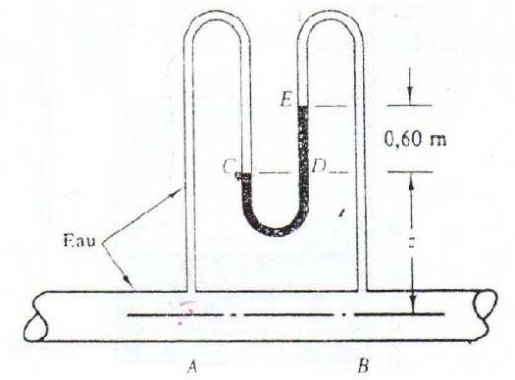
Un manomètre différentiel est fixé entre deux section A et B d’un tuyau horizontal ou s’écoule de l’eau. La dénivellation du mercure dans le manomètre est de 0,60 m, le niveau le plus proche de A étant le plus bas.
Calculer la différence de pression en Pa entre les sections A et B (d mercure = 13,57).

Solution:
Enappliquantl’équationdel’hydrostatiqueentrelespointsAetControuve:
𝑃_{𝐴}−𝑃_{𝐶}=𝜌_{𝑒𝑎𝑢}.𝑔.𝑧 (1)
Enappliquantl’équationdel’hydrostatiqueentrelespointsCetEontrouve:
𝑃_{𝐶}−𝑃_{𝐸}=𝜌_{𝑚𝑒𝑟𝑐𝑢𝑟𝑒}.𝑔.(𝑍_{𝐸}−𝑍_{𝐶})⇒𝑃_{𝐶}−𝑃_{𝐸}=0,6.𝑑_{𝑚𝑒𝑟𝑐𝑢𝑟𝑒}.𝜌_{𝑒𝑎𝑢}.𝑔 (2)
Enappliquantl’équationdel’hydrostatiqueentrelespointsEetBontrouve:
𝑃_{𝐵}−𝑃_{𝐸}=𝜌_{𝑒𝑎𝑢}.𝑔.(𝑍_{𝐸}−𝑍_{𝑏})⇒𝑃_{𝐵}−𝑃_{𝐸}=𝜌_{𝑒𝑎𝑢}.𝑔.(𝑧−0,6) (3)
(1)+(2)+(3)⇒(𝑃_{𝐴}−𝑃_{𝐶})+(𝑃_{𝐶}−𝑃_{𝐸})−(𝑃_{𝐵}−𝑃_{𝐸})
=(𝜌_{𝑒𝑎𝑢}.𝑔.𝑧)+(0,6.𝑑_{𝑚𝑒𝑟𝑐𝑢𝑟𝑒}.𝜌_{𝑒𝑎𝑢}.𝑔)−(𝜌_{𝑒𝑎𝑢}.𝑔.(𝑧+0,6))

⇒𝑃_{𝐴}−𝑃_{𝐵}=𝜌_{𝐴}.𝑔.𝑧+0,6.𝑑_{𝑚𝑒𝑟𝑐𝑢𝑟𝑒}.𝜌_{𝑒𝑎𝑢}.𝑔−𝜌_{𝑒𝑎𝑢}.𝑔.𝑧−0,6.𝜌_{𝑒𝑎𝑢}.𝑔
⇒𝑃_{𝐴}−𝑃_{𝐵}=0,6.𝑑_{𝑚𝑒𝑟𝑐𝑢𝑟𝑒}.𝜌_{𝑒𝑎𝑢}.𝑔−0,6.𝜌_{𝑒𝑎𝑢}.𝑔

⇒𝑃_{𝐴}−𝑃_{𝐵}=0,6.𝜌_{𝑒𝑎𝑢}.𝑔.(𝑑_{𝑚𝑒𝑟𝑐𝑢𝑟𝑒}−1)
AN:
𝑃_{𝐴}−𝑃_{𝐵}=0,6×1000×9,807×(13,57−1)=73964,394Pa

Exercice07:
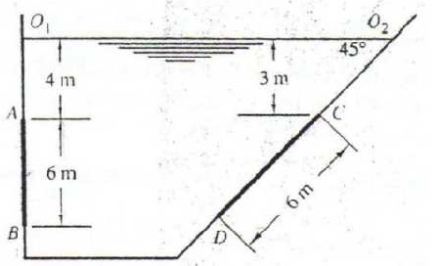
Le barrage de la figure ci-contre comporte deux portes d’évacuation d’eau AB et CD. Sachant que la porte en AB forme une surface rectangulaire de largeur l=3 m et la porte CD formeunesurfacetriangulairedebase4 m. Le sommet du triangle est en C.
Calculer la force résultante due à l’action de l’eau sur les deux surfaces et la profondeur du centre de poussée.

Solution:
1)-LasurfaceAB(surfacerectangulaire):
Larésultantdesforces𝐹=𝜌.𝑔.𝑑.𝑆avec𝑑estladistanceentrelecentredegravitéde𝑆_{𝐴𝐵}
etlasurfacelibre.
Le centredegravitéd’unrectangle:ℎ_{𝐶}=^{𝐴𝐵}donc𝑑=^{𝐴𝐵}+4=⁶+4=7𝑚
2 2 2
et 𝑆=𝐴𝐵.𝑙=6×3=18𝑚²
donc 𝐹=10⁵×9,81×7×18=123606000𝑁

Lecentredepoussée:𝑦
=𝑦
+^{𝐼𝑐𝑥}avec𝐼
=𝑙.𝐴𝐵3et𝑦
=𝑑(planvertical)=7𝑚

𝐷 𝑐
𝑦𝑐.𝑆

𝑐𝑥 12 𝑐

donc𝑦_{𝐷}
=7+^{3×6}3⁄12=7,43𝑚
7×18

2)-LasurfaceCD(surfacetriangulaire):
Larésultantdesforces𝐹=𝜌.𝑔.𝑑.𝑆avec𝑑estla distance entre lecentredegravitéde𝑆_{𝐶𝐷}
etlasurfacelibre.
Lecentredegravitéd’untriangle:ℎ_{𝐶}=².𝐶𝐷donc𝑑=².𝐶𝐷.sin45+3=²×6×
3 3 3
sin45+3=5,83𝑚

et 𝑆=^{𝑏.𝐴𝐵}=^{4×6}=12𝑚²
2 2
donc 𝐹=10⁵×9,81×5,83×12=68612244,11𝑁

Lecentredepoussée:𝑦
=𝑦
+^{𝐼𝑐𝑥}avec𝐼
=𝑙.𝐶𝐷3

𝐷 𝑐
𝑦𝑐.𝑆

𝑐𝑥 36

et 𝑦= ^{𝑑}sin45
(𝑝𝑙𝑎𝑛𝑖𝑛𝑐𝑙𝑖𝑛é)=^{((2.𝐶𝐷.sin45)⁄3)+3}=8,2426𝑚
sin45

donc𝑦_{𝐷}
𝑐
=8,2426+^{4×6}3⁄36
8,2426×12
=8,49𝑚.

Exercice N8.
un réservoir (A) cylindrique ouvert et de grande capacité est rempli d'eau. On suppose que l'eau de masse volumique ƍ =1 g.cm⁻³, est un fluide parfait et en écoulement permanant.
dans tout le problème, on négligera la masse volumique de l'air.
1-l'eau en provenance du réservoir (A) s'écoule à travers un tube vertical T ouvert à l'air libre à son extrémité inferieure B. La section du tube en B est S_{B}=1 Cm² négligeable devant la section S_{L} de la surface libre du réservoir, située a une hauteur h =20 Cm au dessus de B. Le tube T comporte un rétrécissement en un point C à une hauteur h₂ =2 Cm au dessus de B. soit Sc = 0.25cm² la section du tube en C.
1/-Calculer la vitesse d'écoulement VB en B. on négligera la variation du niveau de la surface libre SL).
2/-Déterminer la vitesse V_{C} de l'eau au point C.
-Au niveau de C, on relie par un tube coudé (E), la tige (T) à un réservoir (R) remplit de mercure Hg de masse volumique ƍ' =13.6g.cm⁻³. on observe que le niveau du mercure s'élève dans le tube (E) et se stabilise à une hauteur h₂.
3/- justifier l'égalité des pressions en C et M et la montée du mercure dans le tube (E).
4- calculer la hauteur h₂. on donne g=10m.s⁻², Patm = 10⁵pa.

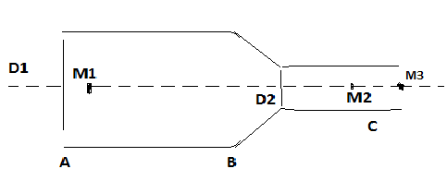

Exercice N 09
soit une canalisation d'eau cylindrique de diamètre D₁=6.4 Cm dans te tronçon AB et de diamètre D₂ =2.5 Cm dans le tronçon terminal BC (voir la figure ci dessous).
Dans le tronçon AB et au point M1 la pression P₁=4.5 10⁵ Pa et la vitesse d'écoulement en régime permanent est V₁= 4 m/s. On négligera la compressibilité et la viscosité de l'eau. on donne la masse volumique de l'eau ƍ =1000kg/m³.
1) calculer la vitesse d'écoulement V₂ en un point M₂ dans le tronçon BC.
2) Calculer la pression P₂ en M₂.
3) A l'extrémité C, l'eau est éjectée dans l'atmosphère ou la pression vaut P₀= 10⁵ Pa.
4) Calculer en M₃ la vitesse V₃ avec laquelle l'eau jaillit du tube.
5) En déduire le diamètre du jet d'eau juste à la sortie du tube en M₃.

EXERCICE N 10
un réservoir d'eau cylindrique de section S1=50m2 est percé d'un orifice circulaire de section s2= = 10-4m2 située a 5 m en dessous de la surface libre de l'eau.
1/ Si on suppose que l'écoulement est stationnaire, montre que la vitesse de déplacement de la surface libre de l'eau est négligeable devant la vitesse d'écoulement de l'eau par l'orifice au point A.
2) Déterminer la vitesse d'écoulement de l'eau à la sortir de l'orifice. on donne g=9.8m/s2.
3) En déduire le volume d'eau qui s'écoule en une minute par l'orifice.
EXERCICEN11
un liquide non visqueux et de masse volumique ƍ= 10³ kg/m³ et en écoulement permanent dans une conduite cylindrique horizontale de section S=300cm².
la canalisation est munie de deux tube verticaux T₀ et T₁ ouverts a l'air libre et introduits dans la partie supérieurs de la canalisation. Dans le liquide les extrémités de ces tubes sont situées respectivement aux points A₀ et A₁ sur la même horizontale.
1) On mesure la hauteur h₁ entre niveaux supérieurs du liquide dans T₀ et T₁ : h₁= 90cm. calculer la vitesse d'écoulement Va du liquide dans la canalisation en A et le débit volumique Q du liquide.
2)Calculer la hauteur H₁ dans le tube T₁, sachant que la pression au point A est Pa= 1.3 10⁵ Pa. On donne la pression atmosphérique P₀= 10₅ Pa et g=
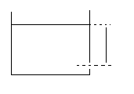

Chapitre III
Dynamique des fluides incompressibles parfaits

La dynamique des fluides concerne l'étude des fluides en mouvement. Il s'agit d'une partie importante du génie des procédés car la majorité des opérations nécessite le transport de fluides ou la réalisation de mélanges fluide-fluide ou fluide-solide. Ce chapitre vise à aborder les équations fondamentales qui régissent la dynamique des fluides incompressibles parfaits (on ne tiendra pas compte des effets de viscosité µ = 0 et ρ = cte), en particulier :
- L’équationdecontinuité(conservationdelamasse),
- LethéorèmedeBernoulli(conservationdel’énergie)
- Le théorème d’Euler (Conservation de la quantité de mouvement) à partir du quel, on établit les équations donnant la force dynamique exercée par les fluides en mouvement (exemple les jets d’eau).

Notions générales sur l’écoulement
Ecoulement en régime permanent ou stationnaire
Un écoulement du fluide est dit permanent ou stationnaire, si les paramètres quicaractérisent le fluide (pression, vitesse, température, masse volumique) sont indépendants du temps en chacun des points de l’écoulement. Autrement dit, les dérivées partielles par rapport au temps des grandeurs physiques sont nulles (𝜕⁄𝜕𝑡=0). C’est-à-dire que :
𝑣→(𝑟→,𝑡)=𝑣→(𝑟→)
𝑢=𝑢(𝑥,𝑦,𝑧);𝑣=𝑣(𝑥,𝑦,𝑧);w=w(𝑥,𝑦,𝑧)
Danslecascontraire,l’écoulementestditnon-permanentouinstationnaire.

Trajectoire et lignes de courant
Trajectoire
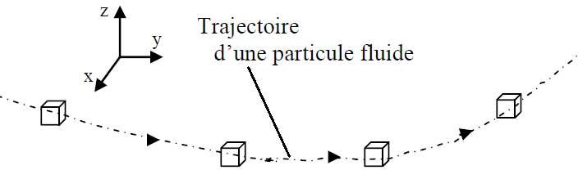
On appelle trajectoire la courbe orientée décrite par une particule au cours de son mouvement, c’est-à-dire l’ensemble de ses positions occupée successivement entre deux instants.

Lignedecourant
C’estlacourbetangenteentoutpointdel’espaceauvecteurvitesse,àuninstantdonné.
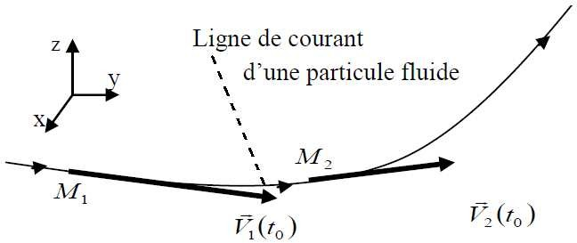

Untubedecourant(Veinefluide)estl’ensembledeslignesdecourantss’appuyantsuruncontourfermé.
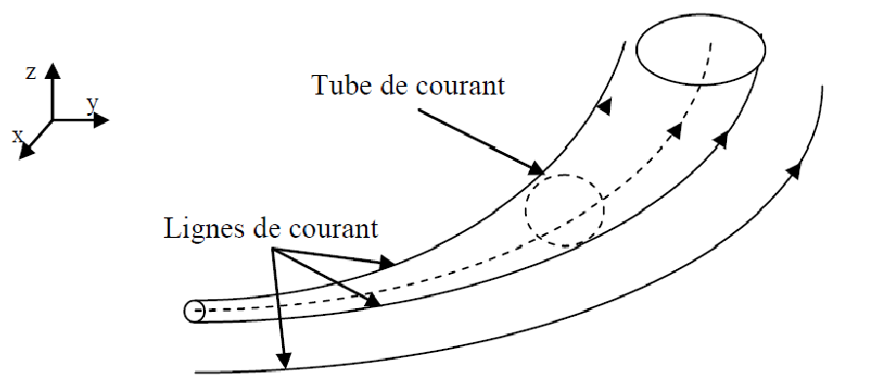
Remarque:
Enécoulementpermanent,lalignedecourantetlatrajectoiresecoïncident.

Equation de continuité ou conservation de la masse
Considéronsunfluideparfait(liquide),quis’écouleenrégimestationnairedansla canalisation ci-dessous.
On désigne par:
- 𝑆₁et𝑆₂respectivementlasectiond’entréeetlasectiondesortiedufluideàl’instant𝑡,
- 𝑆′et𝑆′respectivement les sections d’entrée et de sortie du fluide à l’instant𝑡′=𝑡+𝑑𝑡,
1 2
- 𝑣→₁et𝑣→₂lesvecteursvitessesd’écoulementrespectivementatraverslessections𝑆₁et𝑆₂.
- 𝑑𝑥₁ et𝑑𝑥₂ respectivement les déplacements des sections 𝑆₁ et𝑆₂ pendant l’intervalle de temps 𝑑𝑡,
- 𝑑𝑚₁:masseélémentaireentrantecompriseentrelessections𝑆₁et𝑆′,
1
- 𝑑𝑚₂:masseélémentairesortantecompriseentrelessections𝑆₂et𝑆′,
2
- m:massecompriseentre𝑆₁et𝑆₂,
- 𝑑𝑉₁:volumeélémentaireentrantcomprisentrelessections𝑆₁ et𝑆′,
1
- 𝑑𝑉₂ :volumeélémentairesortantcomprisentrelessections𝑆₂et𝑆′,
2
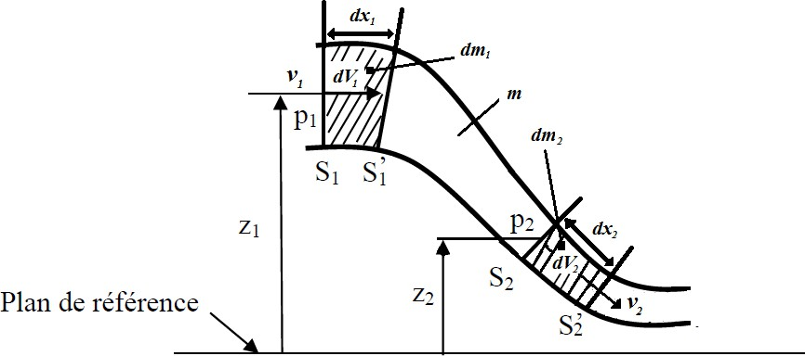
Al’instant𝑡:lefluidecomprisentre𝑆₁et𝑆₂aunemasseégaleà(𝑑𝑚₁+𝑚),
Al’instant𝑡+𝑑𝑡:lefluidecomprisentre 𝑆′et𝑆′àunemasseégale à(𝑚+𝑑𝑚₂).
1 2

Parconservationdelamasse:
𝑑𝑚₁+𝑚=𝑚+𝑑𝑚₂
Ensimplifiantparm,onobtient:𝑑𝑚₁=𝑑𝑚₂
Donc,𝜌₁.𝑑𝑉₁=𝜌₂.𝑑𝑉₂
Ouencore:𝜌₁.𝑆₁.𝑑𝑥₁=𝜌₂.𝑆₂.𝑑𝑥₂
Endivisantpar𝑑𝑡,onaboutità:
𝜌.𝑆.𝑑𝑥1=𝜌.𝑆.𝑑𝑥2-𝜌.𝑆.𝑣 =𝜌.𝑆.𝑣

1 1𝑑𝑡
2 2𝑑𝑡
1 1 1
2 2 2

Puisquelefluideestincompressible:𝜌₁=𝜌₂=𝜌
Onobtientl’équationdecontinuitédelasorte:
𝑆₁.𝑣₁=𝑆₂.𝑣₂
Cette relation représente le débit volumique Q exprimé en (m³/s). L’équation de continuité représente la loi de conservation de masse.

Débitmasseetdébitvolume
Débitmasse
Le débit massique 𝑞_{𝑚} est la masse élémentaire 𝑑𝑚 de fluide qui traverse une surface droite élémentaire 𝑑𝑆 pendant un intervalle de temps 𝑑𝑡.
Donc: 𝑞 =^{𝑑𝑚}
𝑚
𝑑𝑡
Entenantcomptedeséquationsprécédentesonobtient:
𝑞 =𝑑𝑚=𝜌.𝑆.𝑑𝑥1=𝜌.𝑆.𝑑𝑥2

^{𝑚} 𝑑𝑡
¹𝑑𝑡

²𝑑𝑡

𝑞_{𝑚}=𝜌.𝑣₁.𝑆₁=𝜌.𝑣₂.𝑆₂
SoitdansunesectiondroitequelconqueSdelacanalisationàtraverslaquellelefluide s’écoule à la vitesse moyenne 𝑣 :
𝑞_{𝑚}=𝜌.𝑣.𝑆
Où:
𝑞_{𝑚}:Débitmassique en[kg/s];
𝜌:Massevolumiqueen[kg/m³];
𝑆:Sectiondelaveinefluideen[m²];
𝑣:Vitessemoyennedufluideàtravers𝑆en[m/s].

Débitvolumique
Ledébitvolumique 𝑄_{𝑣}estlevolumeélémentaire 𝑑𝑉defluidequitraverseunesurface droite élémentaire 𝑑𝑆 pendant un intervalle de temps 𝑑𝑡.

Où:

𝑄_{𝑣}
=𝑑𝑉
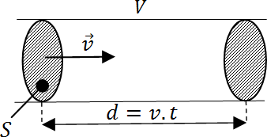
𝑑𝑡

𝑑𝑡 :Intervalledetempsensecondes[s];
𝑑𝑉 : Volume élémentaire, en [m³], ayant traversé une surface𝑆 pendant un intervalle de temps 𝑑𝑡 ;
𝑄_{𝑣}:Volumedefluidepar unité detempsquitraverseunesection droitequelconquedela
conduite,en[m³/s].
Onpeutégalementécrireledébitvolumiqueenfonctiondelavitessed’écoulement:
𝑄=𝑑𝑉=𝑆.𝑑𝑥=𝑆.𝑣
^{𝑣} 𝑑𝑡 𝑑𝑡

Relationentredébitmassiqueetdébitvolumique
Lamassevolumique𝜌estdonnéeparlarelation:

ThéorèmedeBernoulli
𝜌=𝑑𝑚
𝑑𝑉
d'où𝑞_{𝑚}=𝜌.𝑄_{𝑉}

Soit un écoulement permanent d’un fluide parfait incompressible dans une conduite .Les deux section 𝑆₁ et 𝑆₂ délimitent à l’instant 𝑡 une certaine masse de fluide.
On note 𝑍₁ et𝑍₂ respectivement les hauteurs des centres de gravité des masses 𝑑𝑚₁ et𝑑𝑚₂. On désigne par𝐹_{𝑃1} et𝐹_{𝑃2}respectivement les normes des forces de pression du fluide agissant au niveau des sections 𝑆₁ et 𝑆₂.
Al’instant(𝑡+𝑑𝑡),cettemassesedéplaceetsetrouveentredeuxsections𝑆′et𝑆′.Ona
1 2
donc𝑑𝑚=𝑑𝑚₁=𝑑𝑚₂
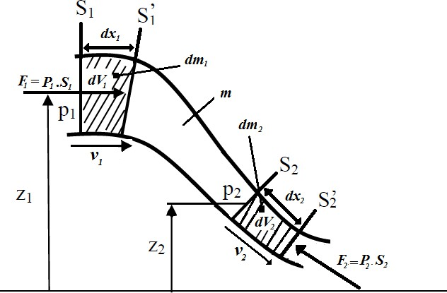
Appliquons le théorème de l’énergie cinétique à𝑑𝑚 (La variation de l’énergie cinétique est égale à la somme des travaux des forces extérieures) :
⇒∆𝐸_{𝐶}(𝑑𝑚)=∑W_{1→2}

Lavariation de l’énergiecinétique:∆𝐸_{𝐶}(𝑑𝑚)=¹.𝑑𝑚.(𝑣²−𝑣²)
2 2 1
Travaildeforcedepesanteur:W_{𝑝}=(𝑧₁−𝑧₂).𝑔.𝑑𝑚
Travaildesforcesintérieuresestnulcarlefluideestparfait(𝜇=0)
Travaildesforcesdepression:Sur𝑆₁:W_{𝑃1}=𝐹_{𝑃1}.𝑥₁=𝑃₁.𝑆₁.𝑣₁.𝑑𝑡
Sur𝑆₂:W_{𝑃2}=−𝐹_{𝑃2}.𝑥₂=−𝑃₂.𝑆₂.𝑣₂.𝑑𝑡
Sursurfacelatérale:W_{𝑃𝐿}=0
⇒1.𝑑𝑚.(𝑣²−𝑣²)=𝑃.𝑆.𝑣.𝑑𝑡−𝑃.𝑆.𝑣.𝑑𝑡+(𝑧−𝑧).𝑔.𝑑𝑚

2 2 1
1 1 1
2 2 2 1 2

⇒1.𝑑𝑚.𝜌.(𝑣²−𝑣²)=𝑃.𝜌.𝑆.𝑣.𝑑𝑡−𝑃.𝜌.𝑆.𝑣.𝑑𝑡+(𝑧−𝑧).𝜌.𝑔.𝑑𝑚

2 2 1
1 1 1
2 2 2 1 2

Or,d’aprèsl’équationdeconservationdudébit:𝑑𝑚=𝜌.𝑆₁.𝑣₁.𝑑𝑡=𝜌.𝑆₂.𝑣₂.𝑑𝑡
Donc; ¹.𝑑𝑚.𝜌.(𝑣²−𝑣²)=𝑃₁.𝑑𝑚−𝑃₂.𝑑𝑚+(𝑧₁−𝑧₂).𝜌.𝑔.𝑑𝑚
2 2 1
Onaboutitàl’équationdeBernoulli:
1 2 1 2
𝑃₁+𝜌.𝑔.𝑧₁+2𝜌.𝑣₁=𝑃₂+𝜌.𝑔.𝑧₂+2𝜌.𝑣₂
⇒𝑃+𝜌.𝑔.𝑧+¹𝜌.𝑣²=𝐶𝑡𝑒en[Pa]
2
Les termes de cette équation sont des énergies par unité de volume [J/m³], ce sont aussi des termes de pression [Pa].
Eneffet,1J/m³=1Nm/m³=1N/m²=1Pa
DonclethéorèmedeBernoullitraduitlaconservationdel’énergieparunitédevolume.
- 𝑃:Pressionstatique:C’estlagrandeurquel’onmesureparexempleparun manomètre ou l’énergie potentielle de pression/ unité de volume.
- 𝜌.𝑔.𝑧:Energiepotentielledepositionparunitédevolume
- ¹𝜌.𝑣²:Energiecinétiqueparunitédevolumeoupressiondynamique
2
- Laquantité(𝑃+𝜌.𝑔.𝑧¹𝜌.𝑣²)estappeléeaussilachargedufluide.
2

AutresformesduthéorèmedeBernoulli
- Endivisant l’expression𝑃+𝜌.𝑔.𝑧+¹𝜌.𝑣²=𝐶𝑡𝑒par𝜌.𝑔,onobtient :
2
𝑣² 𝑃
𝑧+2.𝑔+𝜌.𝑔=𝐶𝑡𝑒 en[𝑚]
Touslestermessontdeshauteursunitélemètre[m]oudel’énergieparunitédepoids(J/N
=N.m/N=m).
- Endivisanttoutel’expressionpar𝜌,onobtient:

1𝑣2
2
𝑃
+𝑔.𝑧+𝜌=𝐶𝑡𝑒 en[J/𝑘𝑔]

Touslestermessontdesénergiesparunitédemasse.

EquationdeBernoulliavecéchangedetravail
Dansunécoulement,l’énergiemécaniquetotaleparunitédevolumedefluide,peutêtremodifiéed’unesectionàl’autreenintroduisantdanslecircuitunemachinehydraulique.Lamachinepeutêtrerécepteur(turbine)ougénératrice(pompe).
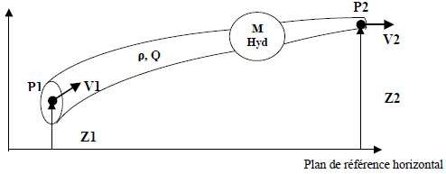
Lorsquelefluidetraverseunemachinehydraulique,iléchangedel’énergieaveccettemachinesousformedetravail∆Wpendantunedurée∆t.
LapuissancePéchangéeest:

𝑃=∆W
∆𝑡

[𝐽⁄𝑠]≡[W]

Si𝑃>0:lamachinefourniedel’énergieaufluide(pompe);
Si𝑃<0:lamachineextraitdel’énergieaufluide(turbine).
L’applicationdel’équationdeBernoullientrelespoints𝑃₁et𝑃₂permetd’écrire:
1 2 1 2 𝑃
𝑃₁+𝜌.𝑔.𝑧₁+2𝜌.𝑣₁=𝑃₂+𝜌.𝑔.𝑧₂+2𝜌.𝑣₂±𝑄𝑉
^{𝑃}:Quantitépositive(unité:Pa),c’estl’énergieparunitédevolumefournieparunepompe
Q7
auliquideouabsorbéeparuneturbine.
Onécrira:+𝐸pourunemachinehydrauliqueréceptrice(turbine);
−𝐸PourunemachinehydrauliqueGénératrice(pompe).

Applicationsauxmesuresdesdébitsetdesvitesses
Venturi
Le tube de venturi est un tube de section variable. Il permet de mesurer des débits et vitesse connaissant la pression dans les différentes sections.
On suppose qu’il n’y a pas de perte d’énergie (fluide parfait pas de frottement) dans le tube de Venturi.

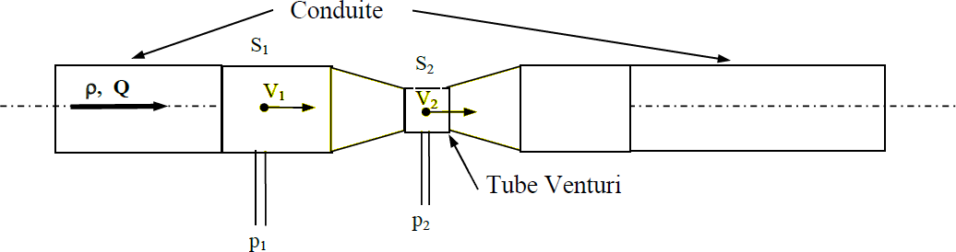
OnappliquelethéorèmedeBernoullientrelessections𝑆₁et𝑆₂dutubeVenturi.
1 2 1 2
𝑃₁+𝜌.𝑔.𝑧₁+2𝜌.𝑣₁=𝑃₂+𝜌.𝑔.𝑧₂+2𝜌.𝑣₂
2
𝑣
1
𝜌.𝑣².(²−1)=𝑃₁−𝑃₂+𝜌.𝑔.(𝑧₁−𝑧₂)
2 ¹ 𝑣²
1
TubedeVenturihorizontal:⇒𝑧₁−𝑧₂=0
Laconservation dedébits’écrit :𝑄_{𝑉}=𝑣₁.𝑆₁=𝑣₂.𝑆₂⇒𝑣₂⁄𝑣₁=S₁⁄S₂

D’où
¹𝜌.𝑣².(¹−1)=𝑃₁−𝑃₂⇒𝑣²=
2.(𝑃1−𝑃2)
2
.(𝑆2−1)

2 1 𝑆2
𝑆
2
2
1 ρ𝑆1
2

𝑣=
2.(𝑃₁−𝑃₂)⇒𝑄
=𝑆
2.(𝑃₁−𝑃₂)

1 √ 2
𝑆
ρ.(¹−1)
𝑆2
2
𝑉 1√
2
ρ.(¹−1)
𝑆2
𝑆
2

Connaissant les caractéristiques du tube Venturi (𝑆₁ et𝑆₂), la mesure de la différence de pression (𝑃₁−𝑃₂)permet de déterminer le débit.
En réalité, le débit réel sera légèrement différent du débit trouvé à partir de l’équation précédente. En effet, il y a toujours des frottements (dont on n’a pas tenu compte) qui engendrent une différence de pression plus importante.
Parconséquent,ilestnécessaired’étalonnercetappareil.

𝑄𝑉𝑟é𝑒𝑙
=C.𝑆₁√
2.(𝑃₁−𝑃₂)
2
𝑆
ρ.(¹−1)
𝑆2
2

C:Coefficientdecorrectionobtenuparétalonnageduventuri.

Diaphragmes
Le diaphragme est utilisé comme instrument de mesure de débit d'un fluide parcourant un circuit hydraulique. Il existe, pour un débit donné, une différence de hauteur dans les tubes avant et après le diaphragme.
L'étude consiste à établir une relation entre le débit d'eau 𝑄_{𝑉} traversant le diaphragme et la différence de hauteur d'eau ℎ dans les tubes.

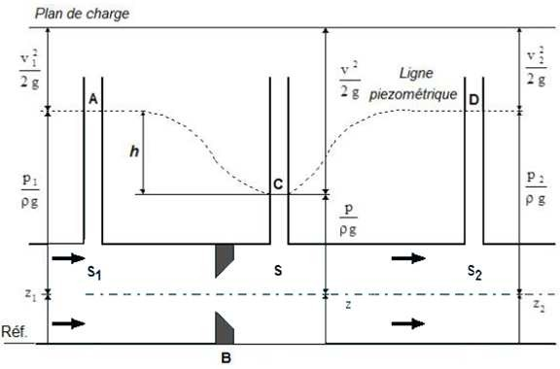
De l’équationdecontinuité pour unfluide parfaitincompressible,le débitdufluideestle même à travers toutes les sections des tubes.
On écrit:𝑄_{𝑉}=𝑣₁.𝑆₁=𝑣₂.𝑆₂=𝑣.𝑆
D'où :𝑣=^{𝑆}.𝑣
1
𝑆1
Onappliquel’équationdeBernoulliexpriméeenhauteurpiézométriqueentrelespointsAet
C.

𝑣2
1 1
+𝑧+
2.𝑔
𝑃₁

𝜌.𝑔
𝑣2
=2.𝑔

+𝑧+
𝑃

𝜌.𝑔

Letubeesthorizontal,ilvientdonc:𝑧₁=𝑧₂=𝑧

Onobtient:
𝑣2
2.g
1+
𝑃1=
𝜌.g
𝑣2+

2.g
𝑃

𝜌.g

Ouencore
𝑃1−𝑃
𝜌.g
2 2
= ¹=h
𝑣−𝑣
2g

Avec,ℎestladifférencedehauteurdanslestubesavantetaprèslediaphragme.
Lasynthèsede l'équationdeBernoullietdel'équationdecontinuité permetd'exprimer le débit théorique 𝑄_{𝑡ℎ} dans le diaphragme :
𝑄_{𝑡ℎ}=𝑆.𝑣
𝑣2−𝑣2L'équation de Bernoulli est :
1=ℎ
2g
Soit:𝑣²−𝑣²=2𝑔.ℎ
1
L'équationdecontinuitépermetd'exprimer𝑣enfonctionde𝑣:𝑣=^{𝑆}.𝑣
1 1
𝑆1

Onobtient:
𝑣2
−(^{𝑆}.𝑣)2
𝑆1
=2𝑔.ℎ

Soit:
𝑣2
−𝑣
2.(^{𝑆})2
𝑆1
=2𝑔.ℎ

Puis,
𝑣2
(1−(^{𝑆}
2
))=2𝑔.ℎ

𝑆1

D'où :𝑣= ^{2g.ℎ}1−(𝑆)
√ 2
𝑆1

Larelationdudébitdevient:𝑄_{𝑉}= ^{𝑆}
√1−(𝑆)2
𝑆1

.√2𝑔.ℎ

Lamesuren'apaslieuenBoùilseproduitune contractiondelaveinefluide,maisenC. Pour tenir compte de la section en C, il faut utiliser un coefficient de contraction C.
Ledébitréels'écritfinalement:

𝑄𝑉𝑟é𝑒𝑙

=C.𝑄_{𝑡h}
=C. 𝑆
√

𝑆

.√2𝑔.ℎ
2

1−(𝑆1)

TubesdePitot
Un tube de Pitot, souvent simplement appelé 'Pitot' est l'appareil le plus couramment utilise pour faire des mesures de vitesse dans divers écoulements. Le principe est base sur la mesure de la pression statique et de la pression dynamique en un point d'un écoulement.
On considère un liquide en écoulement permanent dans une canalisation et deux tubes plongeant dans le liquide, l'un débouchant en A face au courant, et l'autre en B est le long des lignes de courant, les deux extrémités étant à la même hauteur. Au point B, le liquide a la mêmevitesse𝑣quedanslacanalisationetlapressionestlamêmequecelleduliquide𝑃_{𝐵}=
𝑃.
EnA,pointd'arrêt,lavitesseestnulleetlapressionest𝑃_{𝐴}.
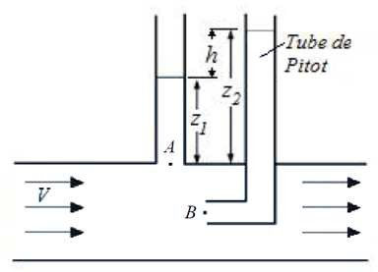
AppliquonslethéorèmedeBernoulli,entrelesdeuxpointsAetB,onobtient:

𝑃₁

𝜌.𝑔
𝑣2
+ +𝑧=
1 1
2.𝑔
𝑃₂

𝜌.𝑔
𝑣2
+ +𝑧
2 2
2.𝑔

Ona:𝑧₁=𝑧₂et 𝑣₁=0(pointd’arrêt)

𝑃1−𝑃2
𝑣2

2(𝑃1−𝑃2)
2

Alors,ilvient:

𝜌.g
=²⇒𝑣=√
2g 2g

Del’hydrostatique,ona:𝑃₁−𝑃₂=𝜌.𝑔.ℎ

Ce quidonne:𝑣₂=√2𝜌.𝑔

Théorème d’Euler
Le théorème de Bernoulli est d'une utilisation trop limitée. En effet, il ne permet pas d'exprimer les actions mécaniques pouvant apparaître entre des fluides et des solides par exemple. Une application directe du théorème d’Euler est l’évaluation des forces exercées par les jets d’eau. Celles-ci sont exploitées dans divers domaines : production de l’énergie électrique à partir de l’énergie hydraulique grâce aux turbines, coupe des matériaux, etc. D'où la nécessité d'introduire un deuxième théorème.
Considérons une portion de fluide incompressible circulant dans une conduite animée d’un écoulement permanent. Cette portion de fluide est délimitée par une surface fermée (une surface d'entrée 𝑆₁ et une surface de sortie𝑆₂); la représentation de cette surface permet de définir le système.
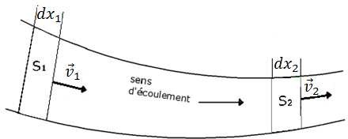
Onétablitlethéorèmed'Euleràpartirdelarelationfondamentaledeladynamique:

∑𝐹→𝑒𝑥𝑡
𝑑𝑃̅→
=𝑑𝑡

𝑃̅→estlaquantitédemouvementdusystème:
𝑑𝑃̅→=𝑑(𝑚.𝑑𝑣→)=𝑚₂.𝑣→₂−𝑚₁.𝑣→₁
Or𝑉₁=𝑆₁.𝑑𝑥₁et𝑉₂=𝑆₂.𝑑𝑥₂
𝑑𝑃̅→=𝜌.𝑆₂.𝑑𝑥₂.𝑣→₂−𝜌.𝑆₁.𝑑𝑥₁.𝑣→₁=𝜌.𝑆₂.𝑣₂.𝑑𝑡.𝑣→₂−𝜌.𝑆₁.𝑣₁.𝑑𝑡.𝑣→₁
Del’équationde continuité,ona:𝑄_{𝑉}=𝑆₂.𝑣₂=𝑆₁.𝑣₁
Cequidonne:𝑑𝑃̅→=𝜌.𝑄_{𝑉}.𝑑𝑡.𝑣→₂−𝜌.𝑄_{𝑉}.𝑑𝑡.𝑣→₁
D'où:^{𝑑𝑃̅}→=𝜌.𝑄.(𝑣→−𝑣→)

𝑑𝑡
𝑉 2 1

Lethéorèmed’Eulerdevientdonc:
∑𝐹→𝑒𝑥𝑡=𝑞_{𝑚}.(𝑣→₂−𝑣→₁)

telleque∑𝐹→𝑒𝑥𝑡:lasommevectorielledesforcesextérieures(larésultantedesforces extérieures) appliquées à un tronçon de fluide isolé, qui sont :
- Lepoidsdufluidecomprisentre𝑆₁,𝑆₂etletube;
- Leseffortsdepressionappliquéssurlasection𝑆₁,𝑆₂etletube;
- Leseffortsdufluidesurlacanalisation.
𝑞_{𝑚}:Le débit massique dufluide;
𝑣→₁:Vecteurvitessedufluidequientreen𝑆₁;
𝑣→₂:Vecteurvitessedufluidequisortede𝑆₂.

Théorème de Bernoulli – Cas d’un écoulement avec échange de travail
Reprenons le schéma de la veine fluide du paragraphe 4 avec les mêmes notations et les mêmes hypothèses. On suppose en plus qu’une machine hydraulique est placée entre les sections S₁ et S₂. Cette machine est caractérisée par une puissance nette P_{net} échangée avec le fluide, une puissance sur l’arbre P_{a} et un certain rendement η.Cette machine peut être soit une turbine soit une pompe.
- Dans le cas d’une pompe : le rendement est donné par l’expression suivante :
- Dans le cas d’une turbine : le rendement est donné par l’expression suivante :
Entre les instant t et t’=(t+dt), le fluide a échange un travail net avec la machine hydraulique. W_{net} est supposé positif s’il s’agit d’une pompe et négatif s’il s’agit d’une turbine.
On désigne par F₁ et F₂ respectivement les normes des forces de pression du fluide agissant au niveau des sections S₁ et S₂.
A l’instant t le fluide de masse (dm₁ + M) est compris entre S₁ et S₂. Son énergie mécanique est :
S₁
S’₁
S₂
S’₂
dx₂
dx₁
dm₁
M
dm₂
Z₂
Z
Z₁
G₁
G₂
G
Pompe
Turbine
A l’instant t’=(t+dt) le fluide de masse (M+dm₂) est compris entre S’₁ et S’₂. Son énergie mécanique est :
On applique le théorème de l’énergie mécanique au fluide entre t et t’ :« La variation de l’énergie mécanique est égale à la somme des travaux des forces extérieures. »,en considérant cette fois ci le travail de la machine hydraulique
en simplifiant on aura :
Par conservation de la masse : et puisque le fluide est incompressible :, on aboutie à l’équation de Bernoulli : (5)

Théorème d’Euler :
Une application directe du théorème d’Euler est l’évaluation des forces exercées par les jets d’eau. Celles-ci sont exploitées dans divers domaines : production de l’énergie électrique à partir de l’énergie hydraulique grâce aux turbines, coupe des matériaux, etc.
Le théorème d’Euler résulte de l’application du théorème de quantité de mouvement à l’écoulement d’un fluide :
avec : quantité de mouvement.
Ce théorème permet de déterminer les efforts exercés par le fluide en mouvement sur les objets qui les environnent.
Enoncé

La résultante () des actions mécaniques extérieures exercées sur un fluide isolé (fluide contenu dans l’enveloppe limitée par S₁ et S₂ ) est égale à la variation de la quantité de mouvement du fluide qui entre en S₁ à une vitesse et sort par S₂ à une vitesse .

Exemple :
Considérons un obstacle symétrique par rapport à l’axe . Le jet d’un écoulement de débit massique q_{m,} de vitesse et de direction parallèle à l’axe, percute l’obstacle qui le dévie d’un angle . Le fluide quitte l’obstacle à une vitesse de direction faisant un angle par rapport à l’axe.

La quantité de mouvement du fluide à l’entrée de l’obstacle est : porté par l’axe .
La quantité de mouvement du fluide à la sortie de l’obstacle est : porté par l’axe .
La force opposée au jet étant égale à la variation de la quantité de mouvement :
La force F exercée sur l’obstacle en direction de est égale et opposée à celle-ci :

Equation de Continuité
Considérons une veine d’un fluide incompressible de masse volumique ρ animée d’un écoulement permanent.
S₁
S’₁
S₂
S’₂
dx₂
dx₁
dm₁
M
dm₂

On désigne par :
- S₁ et S₂ respectivement la section d’entrée et la section de sortie du fluide à l’instant t,
- S’₁ et S’₂ respectivement les sections d’entrée et de sortie du fluide à l’instant t’=(t+dt),
- et les vecteurs vitesse d’écoulement respectivement à travers les sections S₁ et S₂ de la veine.
- dx₁ et dx₂ respectivement les déplacements des sections S₁ et S₂ pendant l’intervalle de temps dt,
- dm₁ : masse élémentaire entrante comprise entre les sections S₁ et S’₁,
- dm₂ : masse élémentaire sortante comprise entre les sections S₂ et S’₂,
- M : masse comprise entre S₁ et S₂,
- dV₁ : volume élémentaire entrant compris entre les sections S₁ et S’₁,
- dV₂ : volume élémentaire sortant compris entre les sections S₂ et S’₂,
A l’instant t : le fluide compris entre S₁ et S₂ a une masse égale à (dm₁+ M)
A l’instant t+dt : le fluide compris entre S’₁ et S’₂ a une masse égale à (M+ dm₂).
Par conservation de la masse: , en simplifiant par M on aura
donc ou encore ,
En divisant par dt on abouti à :
Puisque le fluide est incompressible :, on peut simplifier et aboutir à l’équation de continuité suivante :
(1)

Notion de Débit

3.1 Débit massique
Le débit massique d’une veine fluide est la limite du rapport quand dt tend vers 0.
où :
- q_{m} est la masse de fluide par unité de temps qui traverse une section droite quelconque de la conduite.
- dm : masse élémentaire en (kg) qui traverse la section pendant un intervalle de temps dt .
- dt : intervalle de temps en (s)
en tenant compte des équations précédentes on obtient :
(2)
avec :
: Vitesse moyenne d’écoulement de la veine fluide à travers S₁,
: Vitesse moyenne d’écoulement de la veine fluide à travers S₂
D’après (2) :
Soit dans une section droite quelconque S de la veine fluide à travers laquelle le fluide s’écoule à la vitesse moyenne v :
(3)
où :
q_{m} : Débit massique en (kg/s)
: Masse volumique en (kg/m³)
S : Section de la veine fluide en (m²)
V : Vitesse moyenne du fluide à travers (S) en (m/s)

3.2 Débit volumique
Le débit volumique d’une veine fluide est la limite du rapport quand dt tend vers 0.
Où :
- q_{v} : Volume de fluide par unité de temps qui traverse une section droite quelconque de la conduite.
- dV : Volume élémentaire, en (m³), ayant traversé une surface S pendant un intervalle de temps dt,
- dt : Intervalle de temps en secondes (s),
D’après la relation (3) et en notant que on peut écrire également que soit

3.3 Relation entre débit massique et débit volumique
A partir des relations précédentes on peut déduire facilement la relation entre le débit massique et le débit volumique :

Théorème de Bernoulli – Cas d’un écoulement sans échange de travail
Reprenons le schéma de la veine fluide du paragraphe 3 avec les mêmes notations et les hypothèses suivantes:
- Le fluide est parfait et incompressible.
- L’écoulement est permanent.
- L’écoulement est dans une conduite parfaitement lisse.
On considère un axe vertical dirigé vers le haut.
On note Z₁, Z₂ et Z respectivement les altitudes des centres de gravité des masses dm₁, dm₂ et M.
On désigne par F₁ et F₂ respectivement les normes des forces de pression du fluide agissant au niveau des sections S₁ et S₂.
S₁
S’₁
S₂
S’₂
dx₂
dx₁
dm₁
M
dm₂
Z₂
Z
Z₁
G₁
G₂
G
A l’instant t le fluide de masse (dm₁ + M) est compris entre S₁ et S₂. Son énergie mécanique est :
A l’instant t’=(t+dt) le fluide de masse (M+dm₂) est compris entre S’₁ et S’₂. Son énergie mécanique est :
On applique le théorème de l’énergie mécanique au fluide entre t et t’ : « La variation de l’énergie mécanique est égale à la somme des travaux des forces extérieures. »
en simplifiant on obtient :
Par conservation de la masse : et puisque le fluide est incompressible : , On aboutie à l’équation de Bernoulli :
(4)
L’unité de chaque terme de la relation (4) est le joule par kilogramme (J/kg)
D’après la relation (4) on peut alors écrire :

Applications
Exercice01:
On veut accélérer la circulation d’un fluide parfait dans une conduite de telle sorte que sa vitesse soit multipliée par 4. Pour cela, la conduite comporte un convergent caractérisé par l’angle 𝛼 (schéma ci-contre).
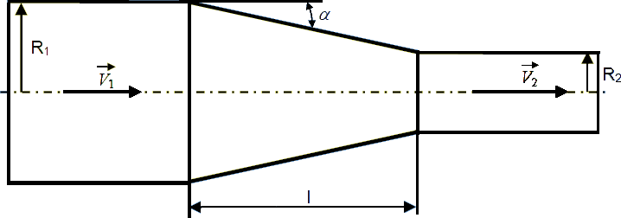
- Calculerlerapportdesrayons(𝑅₁⁄𝑅₂).
- Calculer (𝑅₁−𝑅₂)enfonctionde 𝐿 et 𝛼.En déduire la longueur 𝐿.
Ondonne:𝑅₁=50𝑚𝑚et 𝛼=15°

Solution:
  - Onappliquel’équationdecontinuité:

𝑣₁.𝑆₁=𝑣₂.𝑆₂ouencore^{𝑆1}=^{𝑣2}or𝑆₁=𝜋.𝑅²d’où ^{𝑅1}=√𝑣2=2

𝑆2
𝑣1
2 𝑅2
𝑣1

  - tan𝛼=^{𝑅1−𝑅2}donc𝑙=^{𝑅1−𝑅2}or𝑅₂=^{𝑅1}donc𝑙=^{𝑅1}

AN:𝑙= ⁵⁰
2×tαn15

Exercice02:
𝑙
=93,3𝑚𝑚
tαn𝛼 2
- tαn𝛼

On considèreun réservoirremplied’eau àunehauteur𝐻=3𝑚 muni d’un petit orificeàsa base de diamètre 𝑑=10𝑚𝑚.
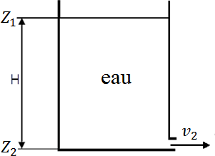
  - En précisant les hypothèses prises en comptes, appliquer le théorème de Bernoulli pour calculer la vitesse 𝑣₂d’écoulement d’eau.
  - Déduireledébitvolumique𝑄_{𝑉} en(l/s)ensortiedel’orifice. On suppose que 𝑔=9,81𝑚/𝑠²

Solution:
    - Vitessed’écoulement𝑣₂:
On applique le théorème de Bernoulli avec les hypothèses suivantes:𝑣₁=0car le niveau dans le réservoir varie lentement et 𝑃₁=𝑃₂=𝑃_{𝑎𝑡𝑚}.

𝑣2−𝑣2
2 1+
2
𝑃2−𝑃1

𝜌

+𝑔.(𝑍₂−𝑍₁)=0onobtient:𝑣₂=√2.𝑔.𝐻

AN:𝑣₂=√2×9,81×3=7,67𝑚/𝑠
    - Débitvolumique𝑄_{𝑉}:
𝑄=𝑣.𝑆or 𝑆=^{𝜋.𝑑}2donc𝑄=^{𝜋.𝑑}2.𝑣2

𝑉 2

4 𝑉 4

AN:𝑄_{𝑉}=
𝜋×(10×10−3)2×7,67
4 =0,6𝑙/𝑠

Exercice03:
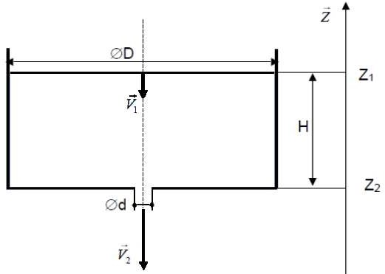
On considère un réservoir cylindrique de diamètre intérieur𝐷=2𝑚rempli d’eau jusqu’à unehauteur𝐻=3𝑚.Lefondduréservoirestmunid’unorificedediamètre𝑑=10𝑚𝑚 permettant de faire évacuer l’eau.
Sionlaissepasseruntempstrèspetit 𝑑𝑡,leniveau 𝐻duréservoirdescendd’une quantité 𝑑𝐻. On note 𝑣₁=𝑑𝐻⁄𝑑𝑡 la vitesse de descente du niveau d’eau, et 𝑣₂ la vitesse d’écoulement dans l’orifice. On donne l’accélération de la pesanteur 𝑔=9,81𝑚/𝑠².
- Ecrirel’équationdecontinuité.Endéduirel’expressionde𝑣₁enfonctionde𝑣₂,𝐷et𝑑.
- Ecrirel’équationdeBernoulli.Onsupposequelefluideestparfaitetincompressible.
- Apartirdesréponsesauxquestions1)et2)établirl’expressiondelavitessed’écoulement 𝑣₂ en fonction de 𝑔,𝐻,𝐷et𝑑.
- Calculerlavitesse𝑣₂.Onsupposequelediamètre𝑑estnégligeabledevant𝐷.C’est-à- dire 𝑑⁄𝐷«1.
- Déduireledébitvolumique𝑄_{𝑉}.

Solution:
  - Equationdecontinuité:

𝑣.𝑆=𝑣.𝑆or𝑆=^{𝜋.𝐷}2et𝑆=^{𝜋.𝑑}2donc
𝑑2
(1)

1 1 2 2 1 4 2 4
𝑣₁=(𝐷)
.𝑣₂

  - EquationdeBernoulli:

𝑣2−𝑣2
2 1+
2
𝑃2−𝑃1

𝜌
+𝑔.(𝑍−𝑍)=0 or𝑃=𝑃=𝑃 donc^{𝑣}2−𝑣2−𝑔.𝐻=0 (2)
2
2 1
2 1 1 2 𝑎𝑡𝑚

2 𝑑4 2

  - Onsubstituel’équation (1)dans (2)on obtient:𝑣2−(𝐷).𝑣2
2
=𝑔.𝐻

Donclavitesse:𝑣₂
𝐷
=
2.g.𝐻

√1−(𝑑)4

  - Si(^{𝑑})«1alors𝑣= 2.𝑔.𝐻
𝐷
₂ √

AN:𝑣₂=√2×9,81×3=7.67𝑚/𝑠
  - Débitvolumique:𝑄=^{𝜋.𝑑}2.𝑣
𝑉 4 2

AN:𝑄_{𝑉}
=^{𝜋×0,01}2×7,67=6.10⁻⁴𝑚³/𝑠
4

Exercice04:
Onconsidèreunsiphondediamètre𝑑=10𝑚𝑚alimentéparréservoird’essencede grandes dimensions par rapport à 𝑑 et ouvert à l’atmosphère.
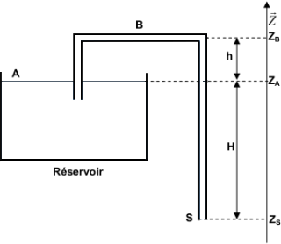
Onsupposeque:
- Lefluideestparfait;
- Leniveaudufluidedansleréservoirvarielentement.
- L’accélérationdelapesanteur𝑔=9,81𝑚/𝑠².
- Le poids volumique de l’essence : 𝜔=6896𝑁/𝑚³.
-𝐻=𝑍_{𝐴}−𝑍_{𝑆}=2,5𝑚.
    - EnappliquantlethéorèmedeBernoullientrelespoints𝐴et𝑆,calculerlavitesse d’écoulement 𝑣_{𝑆} dans le siphon.
    - Déduireledébitvolumique𝑄_{𝑉}.
    - Donnerl’expressiondelapression 𝑃_{𝐵} aupoint 𝐵 enfonctionde ℎ,𝐻,𝜔 et 𝑃_{𝑎𝑡𝑚}.Faire une application numérique pour ℎ=0,4𝑚.
    - ℎpeut-elleprendren’importequellevaleur?Justifiervotreréponse.

Solution:
      - ThéorèmedeBernoullientre𝑆et𝑍:

2
𝑣
𝑆+
2

𝑃𝑆

𝜌
𝑣2
2
+𝑔.𝑍_{𝑆}=^{𝐴}+

𝑃𝐴

𝜌
+𝑔.𝑍_{𝐴}or𝜔=𝜌.𝑔,𝑃_{𝑆}=𝑃_{𝐴}=𝑃_{𝑎𝑡𝑚},𝑣_{𝐴}=0et𝑍_{𝐴}−𝑍_{Z}=𝐻

donc𝑣_{𝑆}=√2.𝑔.𝐻

AN: 𝑣_{𝑆}=√2×9,81×2,5=7𝑚/𝑠
      - Débitvolumique:𝑄=𝑣.^{𝜋.𝑑}2
𝑉 𝑆 4

AN:𝑄_{𝑉}
=7×^{𝜋×0,01}2=5,5.10⁻⁴𝑚³⁄𝑠=0,55𝑙⁄𝑠
4

      - ThéorèmedeBernoullientre𝐵et𝑆:

2
𝑣
𝐵+
2.g

𝑃𝐵

𝜔
𝑣2
2.g
+𝑍_{𝐵}=^{𝑆}+

𝑃𝑆

𝜔
+𝑍_{𝑆}or𝑣_{𝑆}=𝑣_{𝐵},𝑍_{𝐵}−𝑍_{𝑆}=𝐻+ℎet𝑃_{𝑆}=𝑃_{𝑎𝑡𝑚}

donc𝑃_{𝐵}=𝑃_{𝑎𝑡𝑚}−𝜔.(𝐻+ℎ)

AN:𝑃_{𝐵}=10⁵−6896×(2,5−0,4)=80001,6𝑃𝑎=0,8𝑏𝑎𝑟
      - Non.Ilfautque𝑃>0équivautàℎ<^{𝑃𝑎𝑡𝑚}−𝐻
𝐵
𝜔

AN:ℎ< ¹⁰5
9,81×700
−2,5doncℎ<12𝑚

Exercice05:
La figure ci-dessous représente un piston qui se déplace sans frottement dans un cylindre de section 𝑆₁etdediamètre𝑑₁=4𝑐𝑚 remplitd’unfluideparfaitdemassevolumique 𝜌=1000𝑘𝑔/𝑚³.Lepistonestpousséparuneforce𝐹d’intensité62,84𝑁àunevitesse
𝑣₁ constante. Le fluide peut s’échapper vers l’extérieur par un cylindre de section 𝑆₂ et de diamètre 𝑑₂=1𝑐𝑚 à une vitesse 𝑣₂ et une pression 𝑃₂=𝑃_{𝑎𝑡𝑚}=1𝑏𝑎𝑟.
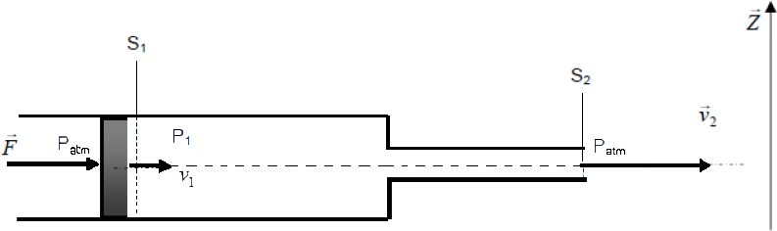

- Ecrirel’équationdecontinuitéetdéterminerl’expressiondelavitesse𝑣₁ enfonction de 𝑣₂.
- Enappliquantl’équationdeBernoulli,déterminerl’expressiondelavitessed’écoulement
𝑣₂ enfonctionde𝑃₁,𝑃_{𝑎𝑡𝑚}𝑒𝑡𝜌.(Onsupposequelescylindressontdansuneposition horizontale (𝑍₁=𝑍₂)).
- Déduireledébitvolumique𝑄_{𝑉}.

Solution:
  - Equationdecontinuité:

𝑣.𝑆
=𝑣
.𝑆
⇒𝑣
=𝑣
.𝑆2
𝑑22
12 1.𝑣

1 1 2 2 1
2𝑆1=𝑣₂.(𝑑1)
=𝑣.()
4
2
=16 2

  - EquationdeBernoulli:

𝑣2−𝑣2
2 1+
2
𝑃2−𝑃1

𝜌
+𝑔.(𝑍₂−𝑍₁)=0or𝑍₁=𝑍₂et𝑃₂=𝑃_{𝑎𝑡𝑚}

donc𝑣2=√512.(𝑃1−𝑃𝑎𝑡𝑚)
255 𝜌

AN:𝑣=√512×(1,5.105−105)=10𝑚⁄𝑠

2 255

1000

  - Débitvolumique:𝑄_{𝑉}
=𝑣₂
.𝜋.𝑑22
4

AN:𝑄_{𝑉}
=10×^{𝜋×0,01}2=0,785.10⁻³𝑚³⁄𝑠
4

Exercice06:
Uneconduitedesectionprincipale𝑆_{𝐴} etdediamètredsubitunétranglementen𝐵oùsa
sectionest𝑆_{𝐵}.Ondésignepar𝑎=𝑆_{𝐴}⁄𝑆_{𝐵}lerapportdessections.Unfluideparfait
incompressible de masse volumique𝜌, s’écoule à l’intérieur de cette conduite. Deux tubes plongent dans laconduiteayant des extrémités respectivement 𝐴et𝐵. Parlecturedirectedela dénivellationℎ, les deux tubes permettent de mesurer le débit volumique𝑄_{𝑉}, qui traverse la conduite.
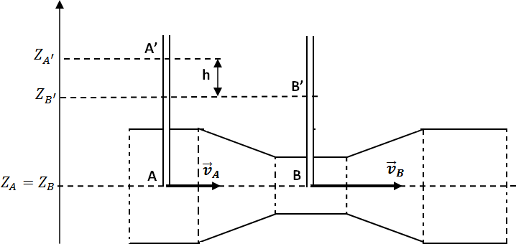
    - Ecrirel’équationdecontinuité.Endéduirel’expressiondelavitesse𝑣_{𝐴}enfonctionde
𝑣_{𝐵}et𝑎.
    - EcrirelarelationdeBernoullientrelespoints𝐴et 𝐵.endéduirel’expressiondela différence de pression (𝑃_{𝐴}−𝑃_{𝐵})en fonction de 𝜌,𝑣_{𝐴}et𝑎.
    - Ecrirelarelationfondamentaledel’hydrostatiqueentrelespoints𝐴et𝐴’.
    - Ecrirelarelationfondamentaledel’hydrostatiqueentrelespoints𝐵et𝐵’.
    - Déduirel’expressiondelavitessed’écoulement𝑣_{𝐴}enfonctionde𝑔,ℎet𝑎.
    - Donnél’expressiondedébitvolumique𝑄_{𝑉} enfonctionde𝑑,𝑔,ℎet𝑎. Faire une application numérique pour :
      - Undiamètredelasectionprincipale𝑑=50𝑚𝑚;
      - Unrapportdesection𝑎=2,
      - Uneaccélérationdelapesanteur𝑔=9,81𝑚/𝑠²,
      - Unedénivellationℎ=10𝑚𝑚.

Solution:
- Equationdecontinuité:
𝑆_{𝐴}.𝑣_{𝐴}=𝑆_{𝐵}.𝑣_{𝐵}d’où𝑣_{𝐵}=^{𝑆𝐴}.𝑣_{𝐴}donc𝑣_{𝐵}=𝑎.𝑣_{𝐴}
𝑆
𝐵
- RelationdeBernoullientrelespoints𝐴et𝐵:
𝑃_{𝐴}+𝜌.𝑔.𝑍_{𝐴}+¹.𝜌.𝑣_{𝐴}²=𝑃_{𝐵}+𝜌.𝑔.𝑍_{𝐵}+¹.𝜌.𝑣_{𝐵}²or𝑍_{𝐴}=𝑍_{𝐵}
2 2
donc𝑃_{𝐴}−𝑃_{𝐵}=¹.𝜌.(𝑎.𝑣_{𝐴})²−¹.𝜌.𝑣_{𝐴}²
2 2

ouencore,𝑃_{𝐴}−𝑃_{𝐵}=¹.𝜌.𝑣_{𝐴}.(𝑎²−1) (1)
2
- Relationfondamentaledel’hydrostatiqueentre𝐴et𝐴’:
𝑃_{𝐴}−𝑃𝐴′=𝜌.𝑔.(𝑍𝐴′−𝑍_{𝐴}) (2)
- Relationfondamentaledel’hydrostatiqueentre𝐵et𝐵’:
𝑃_{𝐵}−𝑃𝐵′=𝜌.𝑔.(𝑍𝐵′−𝑍_{𝐵}) (3)
- Onsaitque𝑃𝐴′=𝑃𝐵′=𝑃_{𝑎𝑡𝑚}et𝑍_{𝐴}=𝑍_{𝐵}
donc,
𝑃_{𝐴}−𝑃_{𝐵}=(𝑃_{𝐴}−𝑃𝐴′)−(𝑃_{𝐵}−𝑃𝐵′)=𝜌.𝑔.[(𝑍𝐴′−𝑍_{𝐴})−(𝑍𝐵′−𝑍_{𝐵})]=𝜌.𝑔.(𝑍𝐴′−𝑍𝐵′)
⇒𝑃_{𝐴}−𝑃_{𝐵}==𝜌.𝑔.ℎ (4)

D’après larelation (1) et(4):𝜌.𝑔.ℎ=¹.𝜌.𝑣_{𝐴}.(𝑎²−1)donc𝑣_{𝐴}=√^{2.g.ℎ}

- Onsaitque:𝑄

=𝑆

.𝑣
2

ouencore,𝑄

=𝜋.𝑑2.√2.g.ℎ
(𝑎2−1)

𝑉 𝐴 𝐴
𝑉 4

(𝑎2−1)

AN:𝑄=^{𝜋×0,05}2.√^{2×9,81×0,01}=0,5021.10⁻⁵𝑚³⁄𝑠=0,5𝑙/𝑠

𝑉 4

Exercice07:

(22−1)

DansletubedeVenturireprésentésurleschémaci-dessous,l’eaus’écouledebasenhaut.
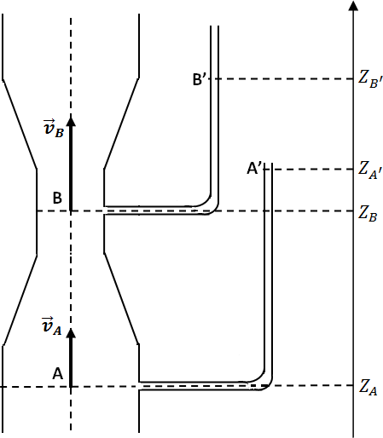
Le diamètre du tube en 𝐴est𝑑_{𝐴}=30𝑐𝑚, et en𝐵 il est de𝑑_{𝐵}=15𝑐𝑚. Afin de mesurer la pression𝑃_{𝐴} au point𝐴 et la pression𝑃_{𝐵} au point𝐵, deux manomètres à colonne d’eau sont connectés au Venturi. Ces tubes piézométriques sont gradués et permettent de mesurer les niveaux 𝑍𝐴′=3,061𝑚 et 𝑍𝐵′=2,541𝑚 respectivement des surfaces libres 𝐴′ et 𝐵′.
Ondonne:
- L’altitudedelasection𝐴:𝑍_{𝐴}=0𝑚,
- L’altitudedelasection𝐵:𝑍_{𝐵}=50𝑚,
- L’accélérationdelapesanteur𝑔=9,81𝑚/𝑠²,
- Lapressionauniveaudessurfaceslibres𝑃𝐴′=𝑃𝐵′=
𝑃_{𝑎𝑡𝑚}=1𝑏𝑎𝑟,
- Lamassevolumiquedel’eauest𝜌=1000𝑘𝑔/𝑚³. On suppose que le fluide est parfait.
- Appliquerlarelationfondamentaledel’hydrostatiqueentre𝐵et𝐵’,etcalculerla pression 𝑃_{𝐵} au point 𝐵.
- Demême,calculerlapression𝑃_{𝐴}aupoint𝐴.

- Ecrirel’équationdecontinuitéentrelespoints𝐴et𝐵.Endéduirelavitessed’écoulement
𝑣_{𝐵}enfonctionde𝑣_{𝐴}.
- Ecrirel’équationdeBernoullientrelespoints𝐴et𝐵.Endéduirelavitesse d’écoulement 𝑣_{𝐵}.

Solution:
  - Relationfondamentaledel’hydrostatiqueentre𝐵et𝐵’:
𝑃_{𝐵}−𝑃𝐵′=𝜌.𝑔(𝑍_{𝐵}−𝑍𝐵′)⇒𝑃_{𝐵}=𝑃𝐵′+𝜌.𝑔(𝑍_{𝐵}−𝑍𝐵′)
AN:𝑃_{𝐵}=10⁵+1000×9,81×(2,541−0,5)=120001𝑃𝑎=1,2𝑏𝑎𝑟
  - Relationfondamentaledel’hydrostatiqueentre𝐴et𝐴’:
𝑃_{𝐴}=𝑃𝐴′+𝜌.𝑔(𝑍_{𝐴}−𝑍𝐴′)
AN:𝑃_{𝐴}=10⁵+1000×9,81×(3,061−0)=130007𝑃𝑎=1,3𝑏𝑎𝑟
  - Equationdecontinuité:

𝑆.𝑣
=𝑆
.𝑣
⇒𝑣

=𝑆𝐴
𝑑𝐴2
⇒𝑣
=4.𝑣

𝐴 𝐴
𝐵 𝐵
𝐵 𝑆𝐵.𝑣_{𝐴}=(𝑑𝐵)
.𝑣𝐴 𝐵 𝐴

  - EquationdeBernoulli:

𝑣2−𝑣22
𝐴 𝐵+
𝑃𝐴−𝑃𝐵

𝜌
+𝑔.(𝑍_{𝐴}−𝑍_{𝐵})=0avec𝑣_{𝐵}=4.𝑣_{𝐴}

donc𝑣_{𝐵}=√².(^{𝑃𝐴−𝑃𝐵}+𝑔.(𝑍_{𝐴}−𝑍_{𝐵}))
42−1
𝜌

AN:𝑣=√².(^{1,3.10}5−1,2.105+9,81×(0−0,5))=0,8246𝑚/𝑠

𝐵 42−1

1000

Exercice08:
UnepompePalimenteunchâteaud’eauàpartird’unpuitàtraversuneconduitedediamètre d=150 mm.
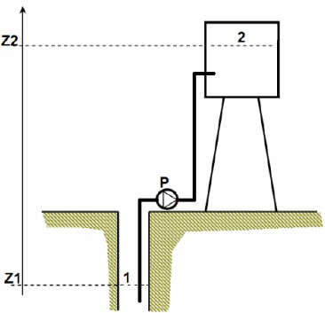
Ondonne:
- Lesaltitudes:𝑍₂=26𝑚et𝑍₁=−5𝑚,
- Lespressions𝑃₁=𝑃₂=1,013𝑏𝑎𝑟,
- Lavitessed’écoulement𝑣=0,74𝑚/𝑠,
- L’accélération delapesanteur𝑔=9,81𝑚/𝑠². On négligera toutes les pertes de charges.
- Calculerledébitvolumique𝑄_{𝑉}delapompeenl/s.
- Ecrirel’équationdeBernoullientrelessurfaces1et2.
- Calculerlapuissanceutile𝑃_{𝑢}delapompe.

- Déduirelapuissance𝑃_{𝑎} absorbéeparlapompesachantquesonrendementestdeη=80%.

Solution:

  - Débitvolumique:𝑄_{𝑉}
=𝑣.𝜋.𝑑2
4

AN:𝑄_{𝑉}
=0,4×^{𝜋×0,15}2=7.10⁻³𝑚³⁄𝑠=7𝑙⁄𝑠
4

  - EquationdeBernoullipourunfluideparfaitincompressible(avecéchangedetravail):

1.(𝑣²−𝑣²) 1( ) (
) 𝑃_{𝑢}

2 2 1 +𝜌.𝑃₂−𝑃₁+𝑔.𝑍₂−𝑍₁=𝜌.𝑄𝑉
  - Puissanceutiledelapompe:
𝑃_{𝑢}=𝑄_{𝑉}.𝜌.𝑔.(𝐻₁+𝐻₂)
AN:𝑃_{𝑢}=7.10⁻³×1000×9,81×(26+5)=2128,77W
  - Puissanceabsorbéeparlapompe:

AN:𝑃=^{2128,77}=2661W
𝑎
0,8

Exercice09:

𝑃_{𝑎}
=𝑃_{𝑢}
η

La figure ci-dessous représente un jet d’eau horizontal qui frappe un obstacle à un débit massique 𝑞_{𝑚}=2 kg/s. l’obstacle provoque une déflexion du jet d’un angle 𝛽=120°.
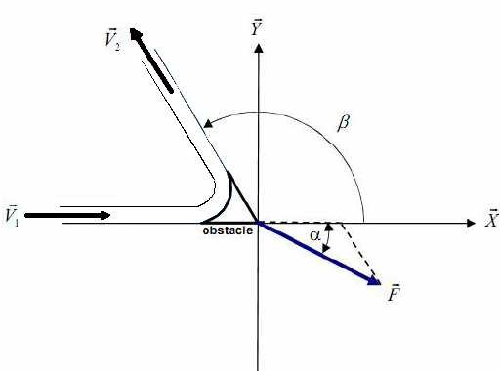
On désigne par𝑣₁ la vitesse d’écoulement de l’eau en entrée de l’obstacle. Elle est portéepar l’axe Ox, 𝑣₂ désigne la vitesse d’écoulement de l’eau en sortie de l’obstacle. Elle est portéeparunedirectioninclinéedel’angle 𝛽=120°parrapportàl’axeOx.Onadmettra que 𝑣₁=𝑣₂=3𝑚/𝑠.
- En appliquant le théorème d’Euler, donner l’expression vectorielle de la force𝐹 exercée parleliquidesurl’obstacleenfonctionde𝑞_{𝑚},𝑣₁et𝑣₂ensuitecalculerses composantes 𝐹_{𝑥}et𝐹_{𝑦}.

- Quelestsonangled’inclinaison𝛼?

Solution:
  - L’expressionvectorielledelaforce𝐹exercéeparleliquidesurl’obstacle:

→ ( )
‖ ‖ 1
cos𝛽)]
F_{x}=𝑞_{𝑚}.‖𝑣→₁‖.(1−cos𝛽)

𝐹=𝑞_{𝑚}.
𝑣→₁−𝑣→₂
=𝑞_{𝑚}.
𝑣→₁
.[(
0
)−(sin𝛽
⇒{ Fy
=−𝑞_{𝑚}
.‖𝑣→₁
‖.sin𝛽 }

F_{x}=2×3×(1−(−0,5))=9𝑁

AN:{
F=−2×3×^{√3}=−5,19𝑁 }
2
y

  - L’angled’inclinaison𝛼:

tan𝛼=Fx
F_{y}

AN:tan𝛼= 5,19

Exercice 10
un solide hétérogène de forme rectangle de section S et de hauteur h flotte sur du Mercure de masse volumique égale 13.6 g/cm3.
la partie inférieure de la hauteur h1 EST EN PLATINE de masse volumique égale 21.4 g/cm3 et la partie supérieur de hauteur h2 en zinc de masse volumique égale 7.1 g/cm3.
1/ comment choisir le rapport h2/h1 pour que le solide flotte.
2/ entre quelles limite doit se situer le rapport h2/h1 POUR que l'équilibre de ce corps hétérogène flotte soit stable.

EXERCICE 11
un réservoir d'eau cylindrique de section S1=50m2 est percé d'un orifice circulaire de section s2= = 10-4m2 située a 5 m en dessous de la surface libre de l'eau.
1/ Si on suppose que

l'écoulement est stationnaire, montre que la vitesse de déplacement de la surface libre de l'eau est négligeable devant la vitesse d'écoulement de l'eau par l'orifice au point A.
2) Déterminer la vitesse d'écoulement de l'eau à la sortir de l'orifice. on donne g=9.8m/s2.
3) En déduire le volume d'eau qui s'écoule en une minute par l'orifice.

EXERCICE 12
un réservoir d'eau cylindrique de section S1=50m2 est percé d'un orifice circulaire de section s2= = 10-4m2 située a 5 m en dessous de la surface libre de l'eau.
1/ Si on suppose que l'écoulement est stationnaire, montre que la vitesse de déplacement de la surface libre de l'eau est négligeable devant la vitesse d'écoulement de l'eau par l'orifice au point A.
2) Déterminer la vitesse d'écoulement de l'eau à la sortir de l'orifice. on donne g=9.8m/s2.
3) En déduire le volume d'eau qui s'écoule en une minute par l'orifice.
EXERCICE 13
un liquide non visqueux et de masse volumique ƍ= 10³ kg/m³ et en écoulement permanent dans une conduite cylindrique horizontale de section S=300cm².
la canalisation est munie de deux tube verticaux T₀ et T₁ ouverts a l'air libre et introduits dans la partie supérieurs de la canalisation. Dans le liquide les extrémités de ces tubes sont situées respectivement aux points A₀ et A₁ sur la même horizontale.
1) On mesure la hauteur h₁ entre niveaux supérieurs du liquide dans T₀ et T₁ : h₁= 90cm. calculer la vitesse d'écoulement Va du liquide dans la canalisation en A et le débit volumique Q du liquide.
2)Calculer la hauteur H₁ dans le tube T₁, sachant que la pression au point A est Pa= 1.3 10⁵ Pa. On donne la pression atmosphérique P₀= 10₅ Pa

Régimesd’écoulement,expériencedeReynolds
La connaissance du régime d'écoulement d'un fluide est un point clé en génie des procédés, carilauneinfluencesurlaplupartdesphénomènes,enparticulierlestransfertsdechaleur,de matière, les pertes de charges etc...
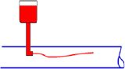
En 1883 Osborne Reynolds (1842-1912) professeur de l’ingénierie à l’université de Manchester a réalisé des expériences lors de l'écoulement d'un fluide dans une conduite cylindrique rectiligne. En injectant sur l’axe de la conduite un colorant il a remarqué qu'à faible vitesse, le colorant reste concentré très près de l’axe, caractéristique d’un écoulement stable laminaire (a), puis à vitesse/débit plus important, des structures tourbillonnaires se forment, de plus en plus énergétiques, provoquant une diffusion rapide due à la turbulence (b et c) qui prend largement le dessus sur la diffusion moléculaire à peine observable à faible vitesse.
Injectionducolorant


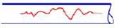
a)Régimelaminaire b)Régimetransitoire c)Régimeturbulent
En utilisant des fluides divers (viscosité différente), en faisant varier le débit et le diamètre delacanalisation,Reynoldsamontréqueleparamètrequipermettaitdedéterminersi

l'écoulementestlaminaireouturbulentestunnombresansdimensionappelénombrede
Reynolds𝑅𝑒.Ilexprimelerapportentrelaforced’inertie𝜌.𝑢² et laforcevisqueuse𝜇.^{𝑢}.Ilest
𝑑
donnéparlarelationsuivante:
𝑅𝑒=Forced′inertie =𝜌.𝑢.𝑑=𝑢.𝑑

Forcevisqueuse 𝜇 𝜗
𝑢:Vitessemoyenned'écoulementen𝑚/𝑠
𝑑:Diamètredelaconduiteen𝑚
𝜇:Viscositédynamiquedufluideen𝑁𝑚⁻²𝑠
𝑣:Viscositécinématiquedufluideen𝑚²/𝑠.
- SiRe<2000:l’écoulementestlaminaire.
- Si2000<Re<3000:l’écoulementesttransitoire.
- SiRe>3000:l’écoulementestturbulent.
Ces valeurs peuvent varierlégèrement d’un ouvrage àun autre, mais en pratique, les valeurs ne laissent pas d’ambiguïté. Elles seront franchement supérieures ou inférieure à ces limites. Dans les écoulements turbulents, la valeur de 𝑅𝑒 est très importante et peut atteindre 10⁵ jusqu'à 10⁸.

Casdesconduitesnon-circulaire
Dans le cas où la conduite n'est pas circulaire, on définit ce que l'on appelle le diamètre hydraulique 𝑑: 𝑑=4.𝑠𝑒𝑐𝑡𝑖𝑜𝑛𝑑𝑟𝑜𝑖𝑡𝑒𝑑𝑒𝑙𝑎𝑐𝑜𝑛𝑑𝑢𝑖𝑡𝑒
𝐻 𝐻

𝑝é𝑟é𝑚è𝑡𝑟𝑒𝑚𝑜𝑢𝑖𝑙𝑙é
On peut également définir le rayon hydraulique𝑟_{𝐻} en correspondance avec le rayon de la conduite 𝑟 : 𝑟=𝑠𝑒𝑐𝑡𝑖𝑜𝑛𝑑𝑟𝑜𝑖𝑡𝑒𝑜𝑐𝑐𝑢𝑝é𝑒𝑝𝑎𝑟𝑙𝑒𝑓𝑙𝑢𝑖𝑑𝑒
𝐻

𝑝é𝑟é𝑚è𝑡𝑟𝑒𝑚𝑜𝑢𝑖𝑙𝑙é
- danslecasd'uneconduitecirculairedediamètre𝑑,onretrouve𝑑_{𝐻}=𝑑.
- danslecasd'uneconduitecarrée,lediamètrehydrauliquen'estautrequelecôtéducarré.
- pourunfluidecirculantdansunespaceannulaire,onpeutmontrerque𝑑_{𝐻}=2.𝑒=
𝑑_{𝑒𝑥𝑡}−𝑑_{𝑖𝑛𝑡},où𝑒estl'épaisseurdel'espaceannulaire.

Analysedimensionnelle
Les phénomènes physiques ont une complexité telle qu'il est difficile de les décrire par des équations mathématiques résolvables de par le grand nombre de paramètres. On cherche alors à utiliser l'analyse dimensionnelle qui regroupe les différents paramètres en nombres adimensionnels dont on peut ensuite comparer l'influence sur le phénomène afin de simplifier le problème.

L'expérience prouve que certains de ces nombres peuvent rester constants lors d'un changement d'échelle, on peut donc extrapoler les grandeurs d'une installation industrielle à partir d'essais en laboratoire, on parle alors de similitude.
L'analyse dimensionnelle est utilisée particulièrement en physique, en chimie et en ingénierie, elle permet notamment de vérifier a priori la possibilité d'une équation ou du résultat d'un calcul et elle est utile pour formuler des hypothèses simples sur les grandeurs qui gouvernent l'état d'un système physique avant qu'une théorie plus complète ne vienne valider ces hypothèses.

Notionsdedimensions
Systèmesd'unités
Pour toute grandeur physique, les unités interviennent: elles sont essentielles à la quantification de cette grandeur.
Un système d'unités est un ensemble d'unités cohérentes entre elles afin de définirl'ensembledes grandeurs observées. On compteplusieurs systèmes d'unités, principalement le système métrique et lesystèmeimpérial (encoretrès présent dans les pays anglo-saxons)mais pas seulement: dans le système métrique, les physiciens utilisent le système MKS (pourMètre-Kilogramme-Seconde)etleschimisteslesystèmeCGS(pourCentimètre-Gramme
- Seconde). Même si cela peut paraître simple, les conversions entre unités ou les transformations de relations empiriques demandent une certaine rigueur pour leur traitement. Dans ces cas là, les handbooks proposent des tables de conversion conséquentes qui peuvent s’avérer utiles.

Dimension
On appelle dimension, le rapport entre l'unité de la grandeur et les sept unités de base du système international, à savoir :
Dimension | Symboledeladimension | UnitéS.I.
Masse | M | kilogramme
Temps | T | seconde
Longueur | L | mètre
Température | θ | Kelvin
Intensitéélectrique | I | Ampère
Quantitédematière | n | mole
Intensitélumineuse | J | Candela

Pour les sept dimensions de ce tableau on parle de grandeurs fondamentales, pour toutes les autres on parlera de grandeurs secondaires, car elles sont obtenues par composition des sept fondamentales.

Exemplesdedimensionssecondaires
Oncalculel'aired'unesurfacecommeleproduitdedeuxlongueurs,donc:[𝑆]=𝐿²
Oncalculeunevitessecommelalongueurparcourueaucoursd'untempsdonnée,donc:
[𝑢]=𝐿.𝑇⁻¹
Oncalculeunemassevolumiquecommeleentreunemasseetunvolume,donc:
[𝜌]=𝑀.𝐿⁻¹

LES REFERENCES
- Bertin, J. J., & Smith, M. L. (1998). Aerodynamics for engineers (Vol. 5). Upper Saddle River, NJ: Prentice Hall.
- Anderson Jr, J. D. (2010). Fundamentals of aerodynamics. Tata McGraw-Hill Education.
- Houghton, E. L., & Carpenter, P. W. (2003). Aerodynamics for engineering students. Elsevier.
- Milne-Thomson, L. M. (1973). Theoretical aerodynamics. Courier Corporation.
- Milne-Thomson, L. M. (1996). Theoretical hydrodynamics. Courier Corporation.
- Birkhoff, G. (2015). Hydrodynamics. Princeton University Press.
- Cazalbou, Mécanique des fluides PC-PSI, Éditions Bréal, 2005, 191 p. (ISBN 978-2-7495-2049-0,
- (en) Yeram Sarkis Touloukian, S.C. Saxena et P. Hestermans, Viscosity, New York, IFI/Plenum, coll. « Thermophysical properties of matter » (nº 11), 1975, 643 p. (ISBN 978-0-306-67031-2 et 978-0-306-67020-6, OCLC 2296975,
- Laurent Lacaze, « Instabilité elliptique : exemples en aéronautique et en géophysique. », sur HAL
- Marcel Lesieur, Turbulence, EDP Sciences, 2013 (ISBN 978-2-7598-1018-5 et 2-7598-1018-6).
- Raymond Brun, Introduction à la dynamique des gaz réactifs, Toulouse, Éditions Cépaduès, 2015, 402 p. (ISBN 978-2-36493-190-9)
- (en) W. Weiss, « A Rapid Torsion Method for Measuring the Viscosity of Silica Glasses up to 3200°C », Journal of the American Ceramic Society, vol. 67, nº 3,‎ 1958, p. 213-222
- (en) « The Weissenberg Effect: An Introduction », sur YouTube
- (en) « Open siphon effect, dipping », sur YouTube
- (en) « The Kaye Effect - Video », sur Maniac World
- Elisabeth Guazzelli, « Rhéologie des fluides complexes », sur cel.archives-ouvertes.fr
- (en) Robert Byron Bird, Robert C. Armstrong et Ole Hassager, Dynamics of Polymeric Liquids : Kinetic Theory, New York/Chichester/Brisbane etc., Wiley Intersciences, 1987, 437 p. (ISBN 0-471-80244-1)
- (en) Milton Van Dyke, An album of Fluid Motion, The Parabolic Press, 1982, 176 p. (ISBN 0-915760-02-9,
- « Von Karman vortex street (laminar, temperature), Re = 250
- « A remarquable Von Karman cloud vortex street », sur World News.com
- René Moreau, « Éléments de dynamique du tourbillon », sur Grenoble sciences
- Christopher E. Brennen, « Fundamentals of Multiphase Flows

